**目 录**

摘 要 I

ABSTRACT II

1引言 1

1.1 课题背景 1

1.2 国内外研究现状 1

1.3 课题意义 1

1.4 研究的基本内容 1

1.4.1课题研究方法 1

1.4.2课题研究路线 2

2系统关键技术 3

2.1 MySQL 3

2.2 Vue.js 3

2.3 Spring Boot 3

2.4 Mybatis-Plus 3

3需求分析 4

3.1 系统可行性分析 4

3.1.1 技术可行性分析 4

3.1.2 经济可行性分析 4

3.1.3 社会可行性分析 4

3.2 客户端页面分析 4

3.3 客户端功能模块分析 5

3.4 管理端页面分析 5

3.5 管理端功能模块分析 6

3.6 系统层需求分析 7

4系统设计 8

4.1 系统整体分析设计 8

4.2 前后端分离设计 9

4.3 客户端功能详细设计 9

4.3.1 用户浏览商品功能设计 9

4.3.2 用户下单商品功能设计 10

4.3.3 用户充值功能设计 11

4.3.4 用户修改个人信息功能设计 13

4.3.5 搜索商品功能设计 14

4.3.6 网页刷新缓存数据功能设计 15

4.3.7 修改密码功能设计 16

4.4 后台管理端功能详细设计 17

4.4.1 管理用户功能设计 17

4.4.2 管理订单货物功能设计 19

4.4.3 管理员行为操作日志功能设计 20

4.5 数据库设计 21

4.5.1 数据库概念模型 21

4.5.2 数据库表结构 23

4.6 系统流程图 26

5系统实现 27

5.1 客户端实现 27

5.1.1 首页实现 27

5.1.2 店铺详情页实现 28

5.1.3 登录注册页实现 29

5.1.4 忘记密码页实现 31

5.1.5 加入俱乐部页实现 32

5.1.6 全部商品页实现 33

5.1.7 分类商品页实现 34

5.1.8 搜索商品实现 34

5.1.9 商品排行榜页面实现 35

5.1.10 商品详情页面实现 36

5.1.11 用户个人账户页面实现 38

5.1.12 用户修改个人信息页面实现 40

5.1.13 刷新缓存功能实现 41

5.2 服务端实现 42

5.2.1 管理账号功能实现 42

5.2.2 管理用户个人信息功能实现 43

5.2.3 管理订单功能实现 44

5.2.4 管理货物功能实现 45

5.2.5 管理员日志功能实现 46

6系统测试 48

6.1 功能测试 48

6.1.1 登录测试 48

6.1.2 注册测试 48

6.1.3 购买商品测试 49

6.1.4 修改密码测试 49

6.1.5 修改个人信息测试 50

6.1.6 充值测试 50

6.1.7 刷新缓存测试 50

6.1.8 商品搜索测试 50

6.1.9 管理账号测试 52

6.1.10 管理个人信息测试 52

6.1.11 管理货物测试 53

6.1.12 管理订单测试 54

6.1.13 管理查询管理员日志测试 54

6.2 服务器部署 54

7总结和展望 56

8致谢 57

参 考 文 献 58

摘 要

服装型产业，在我国宏观产业布局中具有重要地位。近几年潮流风格切换加快，大家购买衣物的数量也呈上升趋势。实体店面临许多的销售弊端，比如店租贵，店面地点人流量不稳定等问题，因为疫情的影响，实体店的销售风险逐渐扩大。因此越来越多的商家把销售转移到了网络上，或者采用线上线下两端同步销售的方式，个人服装店铺线上销售的经营模式开始越来越常见。

本项目主要依赖Spring Boot和 Vue.js两个框架完成，作者主要完成以下工作：  
 1．首先完成了“衣购”服装商城详细的需求分析，包括总体分析，页面分析和功能分析；

2．其次在完成了“衣购”服装商城需求分析的基础上进行了详细的项目的设计，包括总体设计，页面设计和功能设计，并设计完成了相应的数据库；

3．然后完成了“衣购”服装商城网站的总体实现。

关键字：定制商城, Spring Boot，Vue.js，部署云服务器

**ABSTRACT**

The garment industry has an important position in China's macro industrial layout. In recent years, the trend style switch has accelerated, and the number of clothes purchased by everyone has also shown an upward trend. Physical stores face many sales drawbacks, such as expensive store rent, store location and traffic and other issues, and the sales risk of physical stores is gradually expanding. Therefore, more and more merchants have shifted their sales to the Internet, or adopted the method of simultaneous sales at both ends of the line, and the business model of online sales of personal clothing stores has become more and more common.

This article uses Spring Boot and Vue .js two frameworks to do the following:

1． First of all, the detailed demand analysis of the "clothing purchase" clothing mall was completed, including overall analysis, page analysis and functional analysis;

2． Secondly, a detailed design was carried out on the basis of the demand analysis of the "clothing purchase" clothing mall, including the overall design, page design and functional design, and the corresponding database was designed;

3． Then the overall realization of the "clothing shopping" clothing mall was completed.

**Keywords**: Customize the mall,Spring Boot, Vue.js, Deploying the Cloud Server

1 引言

1.1 课题背景

受新冠疫情影响各地人们或长期或短期的在家隔离，实体店铺的线下盈利能力直线下降，商家希望通过开设线上店铺来弥补线下消费的不足[1]。

线上市场发展持续向好，市场规模也越来越大。各种独特的创新经营和营销模式在疫情的催发下涌现。国内服装电商在经历了连续两个周期的成熟发展[2]现在的服装消费品领域是一个好的赛道。

1.2 国内外研究现状

对于网上服装商城的发展早已有成熟的相关研究, 张雅琪等[3]对在线的服装电子商城的研究中得出结论:现代社会，市场瞬息万变，掌握一手的信息十分重要。这其中线上信息的传递便捷性优势就十分巨大。像优衣库这个服装企业，它采用的就是线上和零售共存的营销方式，公司可以及时获取一手的用户信息，公司根据收集的一手数据进行细化分析来调整经营计划。Chen 等[4]研究了不同消费者对在线零售商业模式的忠诚度得出结论在线商城的零售模式可以使不同程度的消费者都有一定的消费忠诚度。

1.3课题意义

现在的人们更多的喜欢在网上购买服装且线上购物已然成为一种新消费趋势[5]。线上商城响应了无纸化和便捷化的潮流趋势。线上的衣物商城可以实现用户便捷购物的需求。避免购买商品的不必要出行。该项目网站提供的界面简单简洁[6]，更突出商品，避免信息超载[7]带来的不适。产品站在用户的体验角度设计，简洁的设计促进互联网与人之间的交互性，为用户提供更好的体验[8]。衣物商城可以实现无纸化的电子商务贸易,使用户得到方便同时还能促进实现无纸化的环保经营。

1.4研究的基本内容

1.4.1课题研究方法

调查法：调查现在主流的科技开发企业实际技术框架使用情况，调查国内外对不同框架技术的的使用数量。

文献研究法：查询收集有关Vue技术与Spring Boot技术的实际应用的实体和线上资料。

比较研究法：根据调查的到的几项靠前的国内外的目前实际使用上的主流技术，进行比较分析不同技术的特点，选择最优的框架技术和方法。

经验总结法：通过对开发过程中遇到的难题，与同事，同学，老师讨论，分析得到难题的解决经验，使之上升为被掌握的编程实战经验。

1.4.2课题研究路线

首先分析现有的线上的服装商城的经营状况和经营策略，比如淘宝，京东等。对比分析他们的特别之处，了解他们的功能点与用户体验，借鉴成熟的经验来架构出“衣购”商店网站的主要功能。对于开发和设计网站过程中出现的技术问题和功能问题，借鉴前辈经验并尝试提出新的解决办法。通过现状分析确定本商城的商品多样性，独特性。研究选中的主流的电商交易网站商店的功能与模块的设计，在此基础上加上自己的特色功能，营造与其他电商衣物交易商城不同的亮点与优势。

2 系统关键技术

2.1 MySQL

Mysql是现在主流的管理系统。“MYSQL enables users to find similar objects by submitting SELECT-FROM-WHERE statements only. [9]”

2.2 Vue.js

Vue.js是符合MVVM思想的前端渐进式框架。它可以提供双向数据绑定的能力，使用者将更多的关注力放在数据流的逻辑层面，这种轻量级的框架让开发更加高效10]。

2.3 Spring Boot

Spring Boot框架实现自动配置，降低项目搭建的复杂度[11]。同时它内部就集成了大量第三方库，使用者可以减少大量的第三方配置 [12]，使用者可以将更多关注点放到代码的业务逻辑上。

2.4 MyBatis-Plus

MyBatis-Plus是一个 MyBatis的增强工具。MyBatis-Plus内置通用 Mapper、通用 Service，使用者只需要少量配置就可以实现大部分 CRUD 操作，他还有十分强大的条件构造器可以用于各种复杂的条件筛选。MyBatis-Plus支持主流的4 种主键自动生成策略。MyBatis-Plus内置分页插件，写分页等同于普通 List 查询 [13]。

3 需求分析

3.1 系统可行性分析

3.1.1 技术可行性分析

目前繁多的开源框架配合主流的Web前端和服务端技术开发技术可以很方便的搭建一个服装商城网站。MySQL数据库可以以满足项目的数据存储要求。移动互联网上有很多的服装商城网站或APP比如京东，淘宝，各种个人店铺等等可以参考，因此开发基于Spring Boot和Vue.js的“衣购”服装商城在技术上是完全可行的。

3.1.2 经济可行性分析

主流的开发框架大都开源，衣购网站开发使用的Spring Boot框架和Vue.js框架都是开源的。衣购商城项目采用了前后端分离的模式，该模式也可以使项目更加高效快速的搭建开发，缩短开发成本。本项目的功能并不复杂，一台小型云服务器就可以允许搭建运行。总的来说，长远的经济收益大于开发所需的本金，在经济角度是完全可行的。

3.1.3 社会可行性分析

衣购网站的页面追求简洁和方便。用户可以根据引导很容易的完成购物和浏览等行为，简洁的页面和操作会有较好的交互感受，用户的接受度会提高。

3.2用户端页面分析

前台的页面包含首页页面、分类商品页面、店铺介绍页面、详细商品信息页面、购物金充值页面、用户个人页面等6个页面。

首页页面包含少数最优质商品的展示，并且可以查看商品的某一数据排行。

分类商品页面照四季进行分类展示。

店铺介绍页面展示一些店铺的介绍展示。

购物金充值页面中需要用户可以自定义充值金额并且展示最近的充值活动，登录后的用户可以在该页面下单充值。

用户个人页面需要包括用户的账号，头像，联系方式，默认送货地址，年龄等个人信息。并且用户可以修改自己的信息。

详细商品页面需要包含商品的图片可以滚动播放展示，商品的相关信息在页面中展示，需要展示商品的名称，可选尺寸，商品具体介绍，商品尺码对照表等，登录后的用户可以在该页面下单购买。

3.3用户端功能模块分析

用户端包含的功能具体有：用户浏览商品功能，用户下单商品功能，充值功能，修改用户信息功能。

用户浏览的商品本质上是一个列表返回的数据，将数据拆分在一个个卡片内展示，就成了用户浏览的商品列表。用户登录上网站就可以直接浏览商品

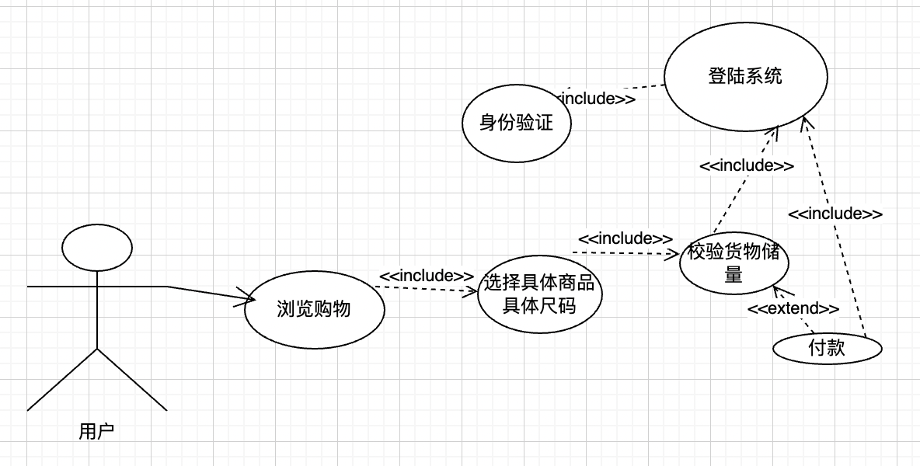用户下单商品行为，就是对用户数据的修改和订单表库存表数据的修改，登陆后的用户浏览选择好商品后，选择尺码后可以下单购买，用户下单购买商品的用例图如图 3.1 所示。

图3.1用户下单购买商品用例图

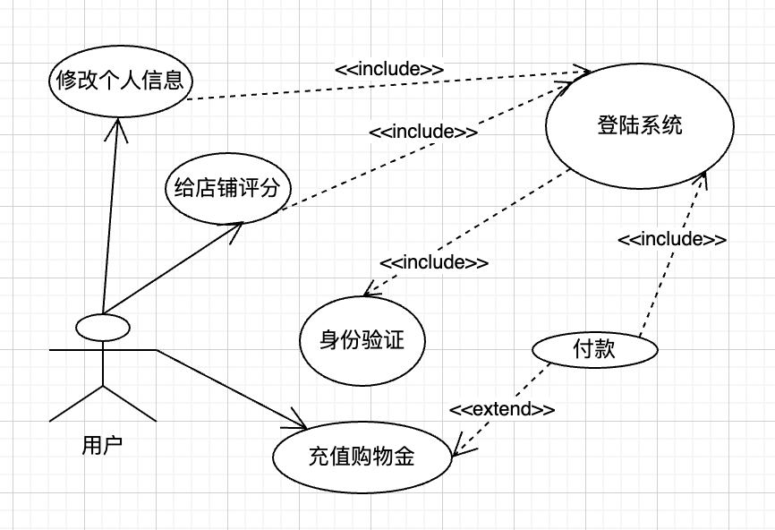用户充值功能、修改用户信息功能、店铺评分功能都是是对用户信息表数据的修改，用户充值和修改信息功能用例图如图3.2 所示。

图3.2用户充值和修改信息功能用例图

3.4管理端页面分析

后台的页面包含管理账号页面、管理用户信息页面、管理订单页面、管理货物页面、查看管理员日志页面等5个页面。

管理账号页面可以实现对用户账号的修改账号名密码邮箱，可以删除存在的用户账号，可以切换用户的各种权限，可以新增用户账号。

管理用户信息页面可以实现对用户信息的修改年龄地址等，可以实现对存在的用户信息的一键还原。

管理订单页面可以实现对订单的发货和删除订单。

管理货物页面可以输入货物标题货物描述货物价格货物分类后实现对货物的新增上架货物，可以修改货物的剩余尺码数量，可以下架货物，可以删除货物，可以上传货物的图片。

查看管理员日志页面可以实现查看所有管理员在某段时间内的操作记录行为功能，和指定查看某管理员的所有增删改查行为。

3.5管理端功能分析

管理端包含的功能具体有：增删改查用户账户和用户信息功能，增删改查订单货物功能，条件搜索展示管理员行为操作日志功能。

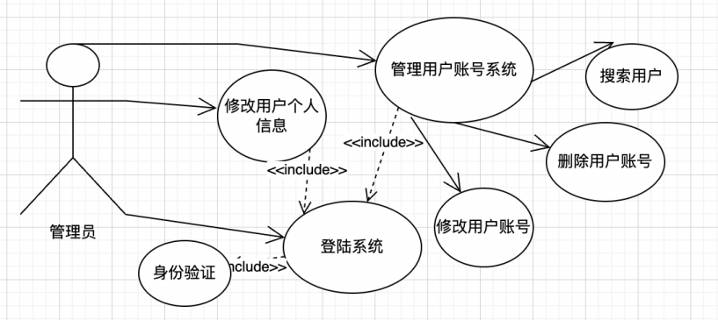管理员增删改查用户账户和用户信息功能用例图如图3.3 所示。

图3.3管理员修改用户账户和用户信息用例图

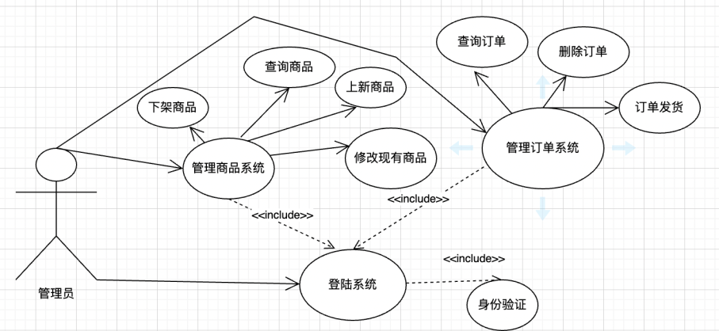管理员增删改查订单货物功能用例图如图3.4 所示。

图3.4管理员修改订单货物用例图

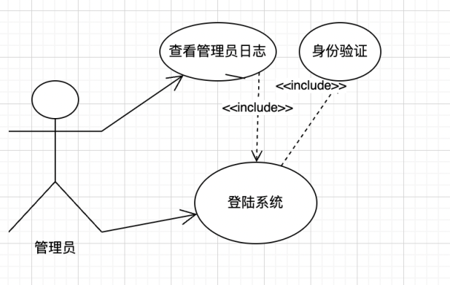管理员行为操作日志本质上是对管理员在进行任何增删改查的操作时候同时记录该操作的信息。由于会记录时间信息，所以对操作日志的条件搜索就以时间和管理员姓名为搜索条件。管理员行为操作日志功能用例图如图3.5 所示。

图3.5管理员行为操作日志用例图

3.6 系统层需求分析

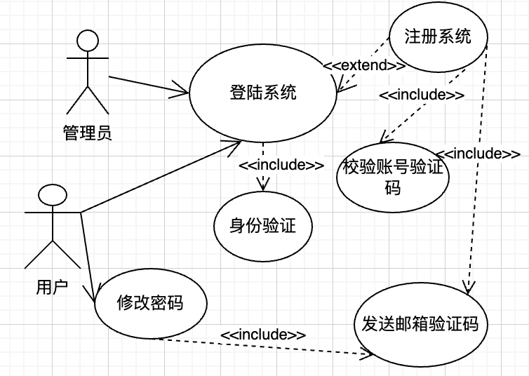网站在前后端通信上需要使用跨域配置。网站需要可以使用账号密码登录账户，未注册的账户可以注册后登录，注册和身份验证使用邮箱验证，邮箱会发送随机验证码，用户使用验证码绑定邮箱进行注册。可以对于用户的不同操作结果进行进行相应的提示。修改密码也是使用验证码进行校验，通过校验则可以修改密码。登陆注册修改密码功能用例图如图3.6 所示。

图3.6登陆注册修改密码用例图

网站有页面刷新缓存功能，网页在不同页面刷新网页时候需要还原展示刷新前页面。用户和管理员所有用到的查询都是模糊查询相关信息。

4 系统设计

4.1系统整体分析设计

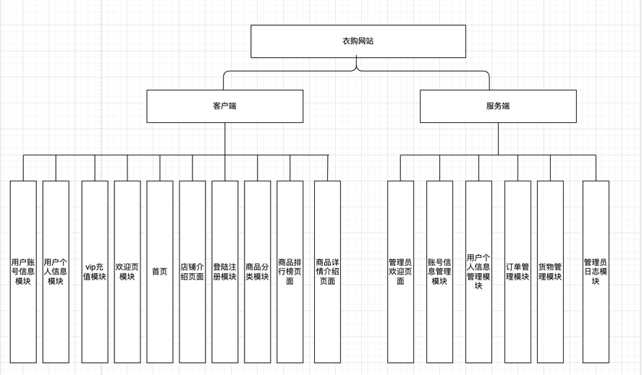经过对需求中的不同模块和页面的理解，网站的系统分为客户端和服务端。网站的客户端需要有用户账号管理模块、用户个人信息管理模块、VIP充值模块、欢迎页模块、首页模块、店铺介绍模块、登陆注册模块、商品分类模块、商品详情介绍模块。网站的服务端需要有管理员首页模块、用户账号信息管理模块、用户个人信息管理模块、订单管理模块、货物管理模块、管理员日志模块，系统总体框架图如图 4.1 所示。

图4.1系统框架图

本网站分为前台购物网站与后台管理系统。分别提供给用户与管理员。提供用户查看商品，购买商品，修改个人信息等操作。提供商家查看用户信息，查看修改订单，查看编辑商品等操作。主要有7个实体类，系统类图如图 4.2 所示。

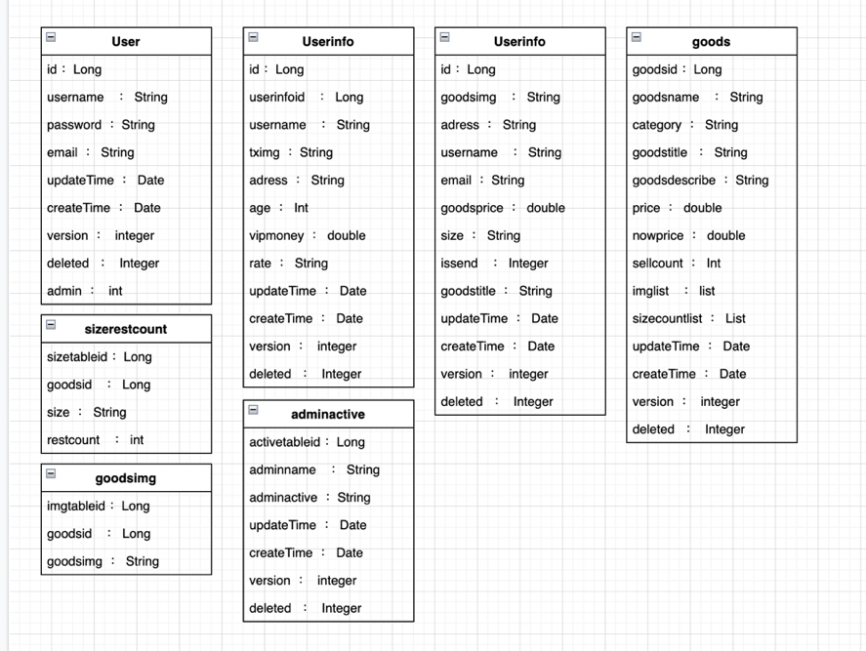图4.2实体类总类图

4.2前后端分离设计

前端后端分离开发可以提高项目的可维护性和开发效率。本网站使用前后端分离设计开发，前端开发实现网页的UI展示和事件交互，后端开发实现对数据库的操作并响应前端的数据请求。后端跨域的原理主要是要使用WebMvcConfigurerAdapter类的跨域方法进行跨域，allowedOrigins中写跨域的目标ip，可以配置多个目标ip。allowedMethods中配置跨域的请求方法类型。maxAge是请求的最大时长。前端通过后端开启数据的端口进行数据接收和传输，前端使用axios插件来向后端发送请求，生成一个axios实例，并通过配置内容，完成跨域请求。由于本项目开启的是9000端口，所以在baseURL中设置好ip和跨域的端口，配置项的具体设计如下。

|  |
| --- |
| @Override  public void addCorsMappings(CorsRegistry registry) {  registry.addMapping("/**")  .allowedOrigins(  "http://localhost:8080", //本地端口跨域  "http://119.3.145.125", //公网ip访问  "http://ssdwgg.xyz", //域名1  "http://www.ssdwgg.xyz", //域名2  "null")  .allowedMethods("POST", "GET", "PUT", "OPTIONS", "DELETE")  .maxAge(3600)  .allowCredentials(true);} |

4.3客户端功能详细设计

4.3.1用户浏览商品功能设计

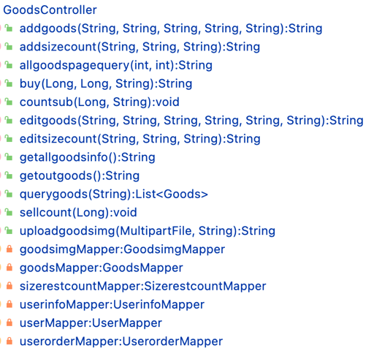浏览者进入首页或者相应商品页后调用 GoodsController中的相关方法得到商品数据，然后返回数据到相关页面进行展示。GoodsController的类结构如图 4.5 所示。

图4.5 GoodsController的类图

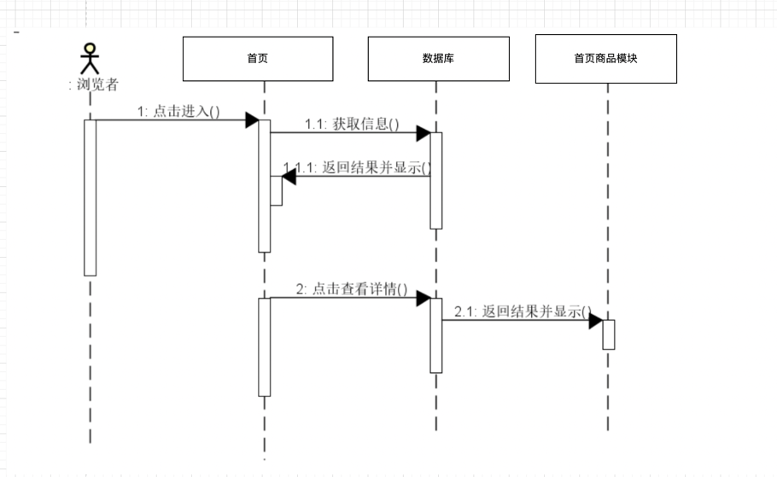首页会展示几个排名靠前的商品供浏览者和用户浏览选择，浏览者进入首页后，前端页面向服务器发送请求，请求得到商品数据，并把得到的商品数据信息中的上架商品展示到商品模块。用户浏览商品功能时序图如图 4.6 所示。

图4.6用户浏览首页商品时序图

4.3.2用户下单商品功能设计

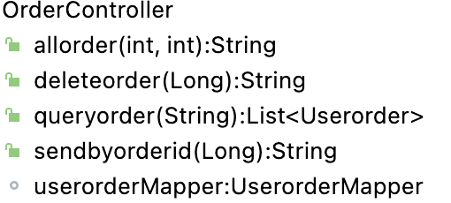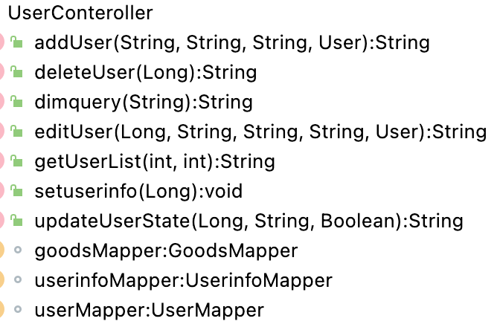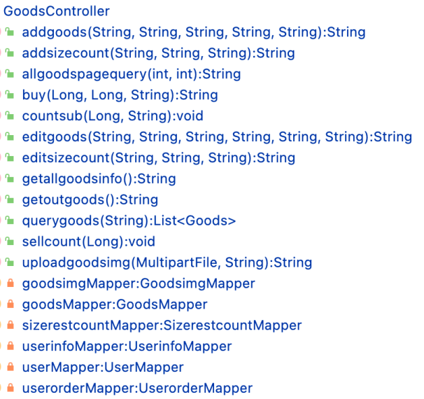用户如果需要下单商品必须进行登录，用户登录注册通过UserController进行判断控制，用户登录后通过GoodsController控制获取最新的商品信息，下单时通过 GoodsController和OrderController控制确认下单商品和增加订单。UserController，GoodsController，OrderController的类图如图4.7所示。

图4.7用户下单商品功能的类图

浏览者首先进入登录注册页面进行登录注册，登录使用账号密码登录，如果用户没有注册过，则先进行注册，注册页面用户需要使用账号名密码注册使用邮箱来绑定账户，如果用户注册后忘记密码也可以通过邮箱来更改密码，一个邮箱只能绑定一个账号，所以在注册时会验证邮箱是否被注册，若邮箱已经被绑定则进行提示。注册过后会自动登录，然后用户可以浏览商品，选购商品。下单购买商品时选择好商品的尺寸参数，点击下单按钮后，会发送请求查看后台商品库存是否满足要求，满足要求，则进入支付，支付完成进行库存扣除和订单增加操作，并通知用户购买成功，用户下单商品功能时序图如图 4.8 所示。

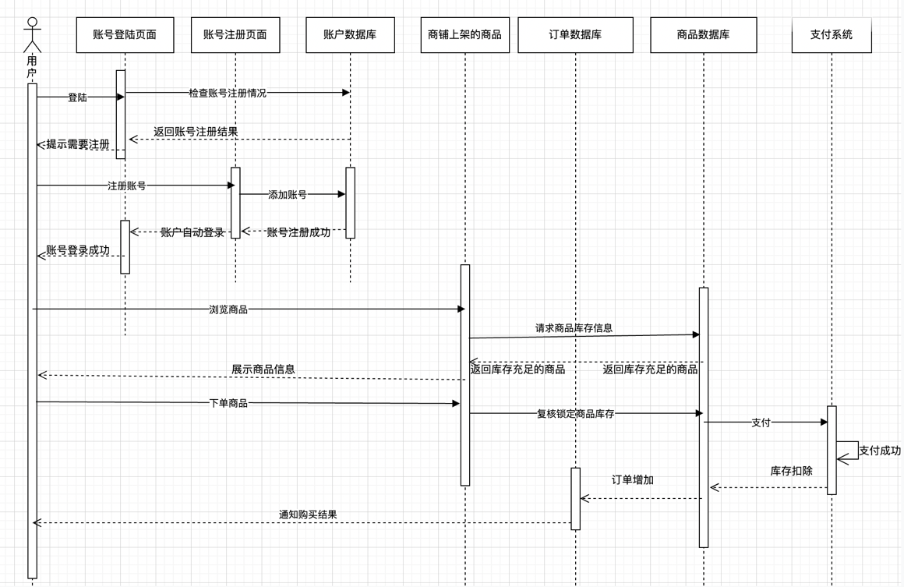图4.8用户下单商品时序图

4.3.3用户充值功能设计

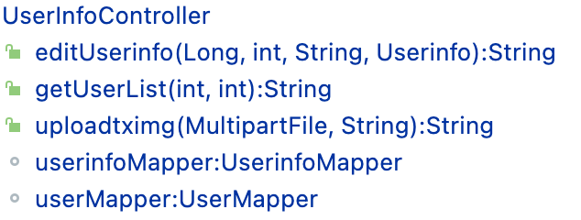用户如果需要充值vip必须进行登录，对未登录对用户进行提示登录，用户登录通过UserController进行判断控制，充值通过UserinfoController控制充值的金额等信息UserController，UserinfoController的类图如图4.9所示。

图4.9用户充值功能类图

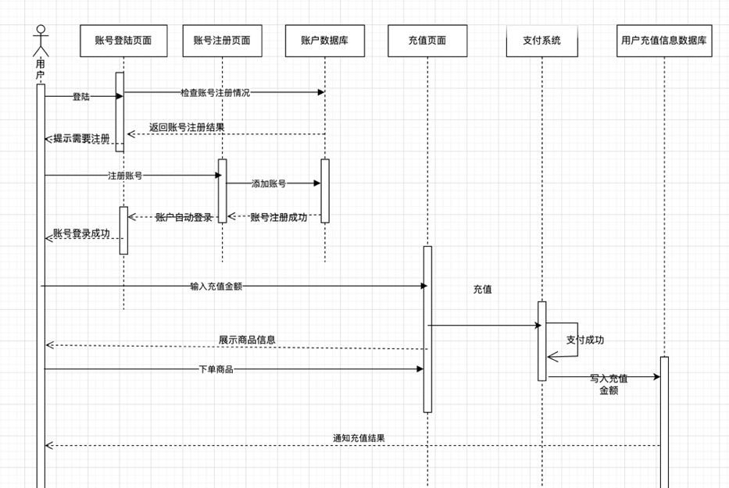浏览者首先进入登录注册页面进行登录注册，如果用户没有注册过，则先进行注册，注册过后会自动登录，然后用户可以进行充值，用户充值功能时序图如图 4.10 所示。

图4.10用户充值功能时序图

4.3.4 用户修改个人信息功能设计

用户登录后可以修改个人信息，通过UserinfoController控制个人信息等数据UserinfoController的类图如图4.11所示。

图4.11用户修改个人信息功能的类图

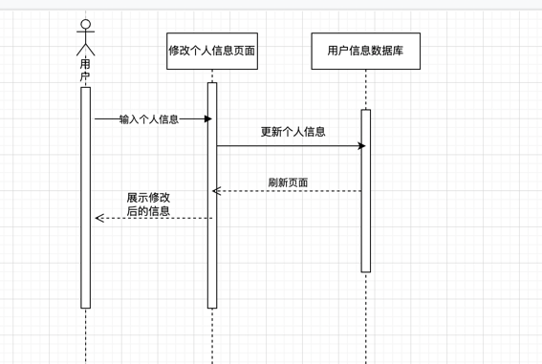用户进入修改个人信息页面进行修改个人信息，用户可以在此页面修改自己的头像地址年龄等个人信息，输入个人信息后点击确认修改，发送请求进行修改个儿信息写入修改后结果并刷新页面，展示修改后的信息，用户修改个人信息功能时序图如图 4.12 所示。

图4.12用户修改个人信息功能时序图

4.3.5搜索商品功能设计

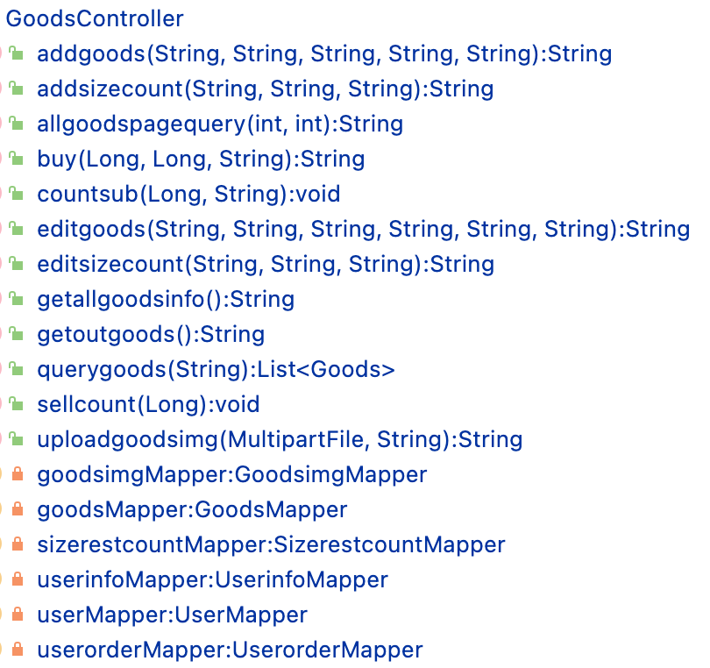浏览者可以在搜索框中输入商品名称，会通过模糊查询展示出所有合适的商品，通过GoodsController控制得到货物信息等数据，并返回给前端，进行数据展示。GoodsController的类图如图4.13所示。

图4.13搜索商品类图

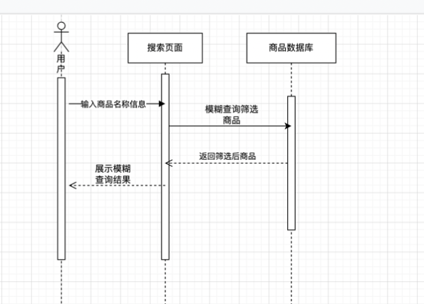用户在搜索框中中输入货物名称信息后点击搜索，发送请求进行查询货物信息，得到货物信息后展示在页面，搜索商品功能时序图如图 4.14 所示。

图4.14搜索商品功能时序图

4.3.6网页刷新缓存数据功能设计

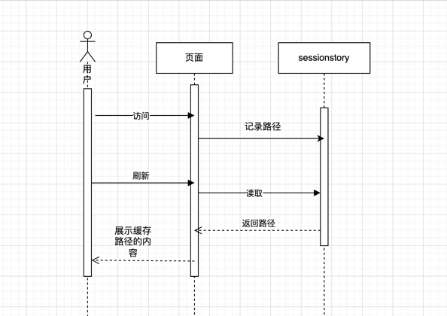用户在进行任何网页跳转完成后都记录一次当前的路径，并将当前路径保存在sessionstory中，当网页被刷新就读取sessionstory中的路径，跳转到sessionstory中的路径。网页刷新缓存数据功能时序图如图 4.15 所示。

图4.15网页刷新缓存数据功能时序图

4.3.7修改密码功能设计

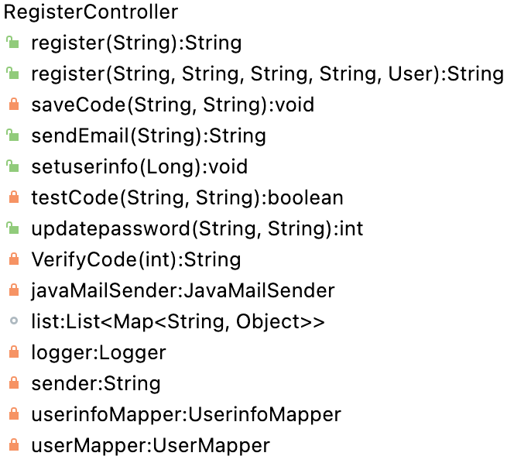登陆者如果忘记密码，可以通过验证注册时绑定的邮箱来找回密码，通过RegisterController控制发送邮件，通过UserController控制验证账号信息。修改密码功能的类图如图4.16所示。

图4.16找回密码类图

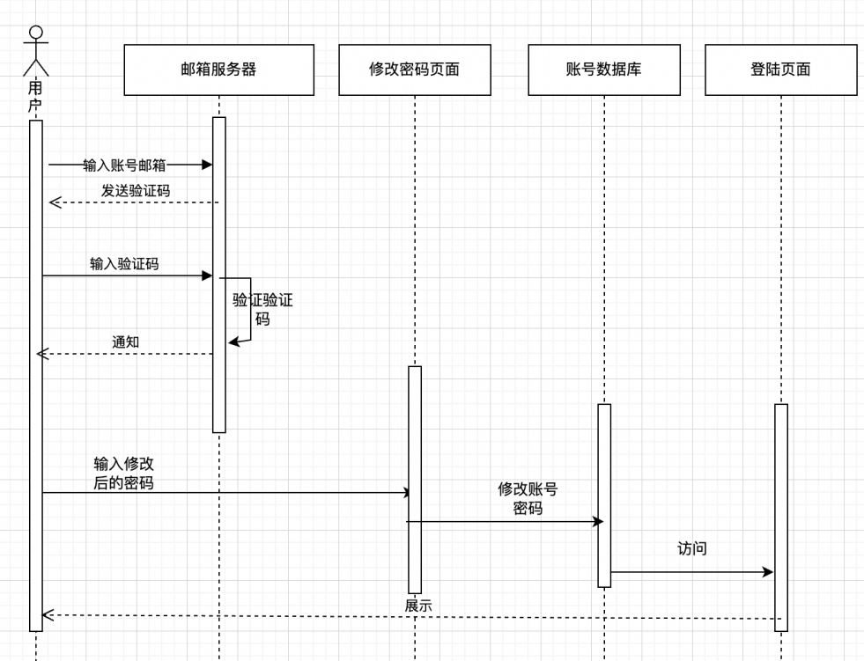用户输入邮箱信息后系统后台向邮箱发送验证码，用户需要向邮箱确认收到的验证码，系统校验正确确认后，用户可以进入修改密码页面，用户修改完成密码后页面会自动进入登入页面，修改密码功能时序图如图 4.17 所示。

图4.17修改密码功能时序图

4.4后台管理端功能详细设计

4.4.1管理用户功能设计

管理用户功能分为管理用户账号和管理用户信息两个部分，管理用户账号功能可以让管理员直接添加用户，管理员切换用户属性，根据username模糊查询用户，修改用户账户基础信息，管理员深度删除用户。通过UserController控制管理用户账号的状态。管理用户信息功能可以让管理员修改用户信息，管理员一键清空还原用户信息。通过UserInfoController控制管理用户信息的状态。管理用户整体功能的类图如图4.18所示。

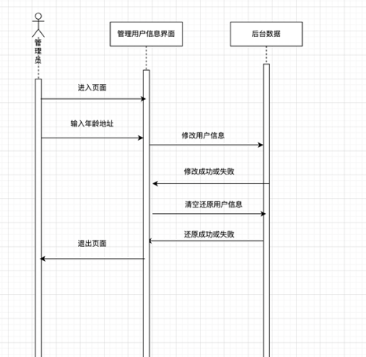图4.18管理用户整体功能类图

图4.19管理用户账号功能时序图

管理员进入管理用户账号界面，自动获取到用户账号列表信息，管理员可以在搜索中输入用户姓名的信息模糊查询用户。管理员可以点击添加用户按钮来添加一个无需验证码的用户，管理员可以删除列表中的用户，管理员可以切换一些用户属性比如：登陆权限，管理员权限，管理员可以修改用户的账号信息比如账户名账户密码，绑定的邮箱等，管理用户账号功能时序图如图 4.19 所示。

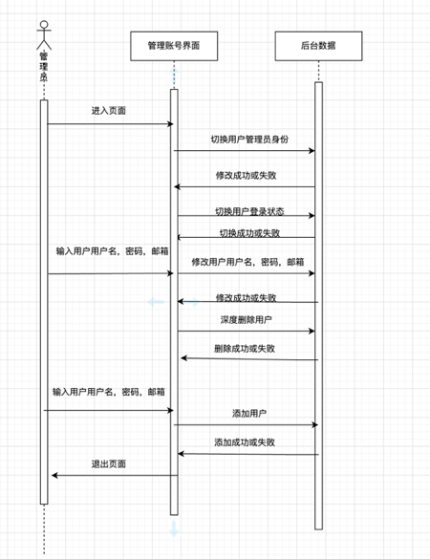管理员进入管理用户信息界面，自动获取到用户信息列表信息，管理员可以在搜索中输入用户姓名的信息模糊查询用户。管理员可以点击修改用户信息按钮来修改用户信息，管理员可以点击清空还原用户信息按钮来还原用户信息，管理用户信息功能时序图如图 4.20 所示。

图4.20管理用户信息功能时序图

4.4.2管理订单货物功能设计

管理订单货物功能分为管理订单和管理货物两个部分，管理订单功能可以让管理员查询订单，发货订单，删除订单。通过OrderController控制查询和修改订单状态。管理货物功能可以让管理员修改货物列表中货物信息，管理员查询货物信息，管理员上架货物，管理员下架货物，上传商品图片。通过GoodsController控制管理货物的信息状态。管理订单货物功能的类图如图4.21所示。

图4.21管理订单货物功能类图

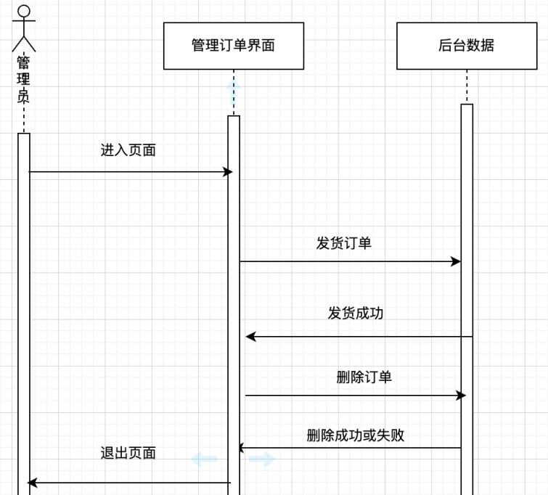管理员进入管理订单界面，自动获取到订的列表信息，管理员可根据username查询订单、管理是否发货某个订单、可以删除订单，管理订单功能时序图如图 4.22 所示。

图4.22管理订单功能时序图

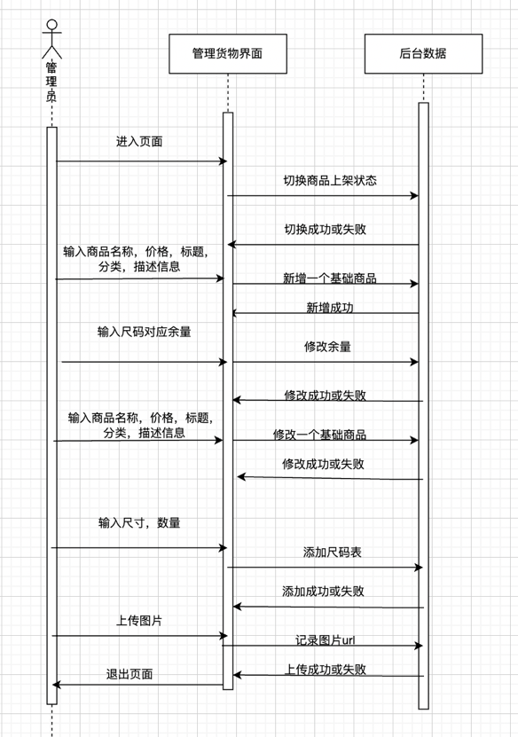管理员进入管理货物界面，自动获取到货物信息列表信息，管理员可以在搜索中输入货物名称信息模糊查询货物。管理员可以点击上新货物按钮，并输入货物信息来上新一款货物，管理员可以修改列表中货物的剩余量，管理员可以修改列表中货物的各种信息和货物配置，管理用户信息功能时序图如图 4.23 所示。

图4.23管理货物功能时序图

4.4.3管理员行为操作日志功能设计

管理员日志功能可以记录每个管理员对数据库的操作记录。通过AdminController控制筛选查询记录日志信息。管理员行为操作日志功能的类图如图4.24

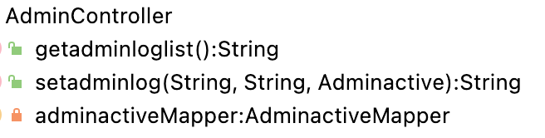图4.24操作日志功能类图

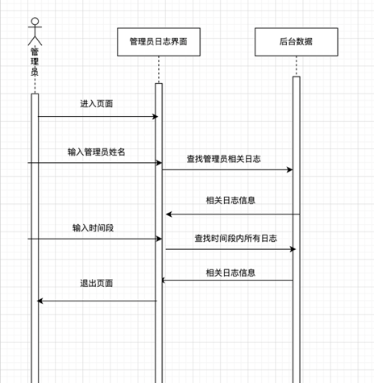管理员进入管理员日志界面，自动获取到所有管理员日志列表信息，管理员可以在搜索中输入管理员姓名查询该管理员的行为记录，可以通过管理员姓名查询到指定管理员的行为日志，可以通过时间筛选和排序行为日志，管理员日志功能时序图如图 4.25 所示。

图4.25管理员日志功能时序图时序图

4.5数据库设计

4.5.1 数据库概念模型

通过需求分析，确定本系统有7个实体分别为管理员操作记录实体、用户实体、用户信息实体、订单和商品实体、商品图片实体、尺码余量实体。用户实体有账户名有账户密码用来登陆账号，有账户唯一id用来区分不同账户，有账户联系方式用来联系用户，有管理员标识用来区分是否是管理员账号，有创建时间属性用来记录创建时间，有更新时间属性用来记录上一次更新的时间，有逻辑删除标识用来判断是否被逻辑删除，有异步锁，用来锁定异步操作，记录总共操作次数。

每一个用户有专属的用户信，用户信息包含用户年龄，用户头像图片地址，用户地址，用户对网站评分，用户充值的金额属性，有唯一用户信息id用来查找用户信息，与用户表通过账户id关联，有创建时间属性用来记录创建时间，有更新时间属性用来记录上一次更新的时间，有逻辑删除标识用来判断是否被逻辑删除，有异步锁，用来锁定异步操作，记录总共操作次数。

管理员是一种超级权限的用户，管理员的增删改查数据库的操作会被记录，管理员日志实体的属性有，管理员的账号名，管理员的操作名，这条操作记录的唯一id用来查询筛选该条记录。该操作记录被创建时间属性用来记录创建时间，有更新时间属性用来记录上一次更新的时间，有逻辑删除标识用来判断是否被逻辑删除，有异步锁，用来锁定异步操作，记录总共操作次数

用户可以多次购买商品，用户每次购买商品时候会产生一个购买订单，这个购买订单包含属性有，商品标题，购买者id，订单表唯一id用来查询订单，有商品尺码，商品价格，用户的联系方式，下单选择的地址，商品图片属性，有创建时间属性用来记录创建时间，有更新时间属性用来记录上一次更新的时间，有逻辑删除标识用来判断是否被逻辑删除，有异步锁，用来锁定异步操作，记录总共操作次数

订单中可以包含多个商品，商品拥有属性，商品原价，商品名，商品id用来区分查找商品，商品分类用来分类商品，商品总销售件数，商品现价，商品标题，商品描述的属性，有创建时间属性用来记录创建时间，有更新时间属性用来记录上一次更新的时间，有逻辑删除标识用来判断是否被逻辑删除，有异步锁，用来锁定异步操作，记录总共操作次数

每个商品有多个尺码，每个尺码有这个尺码的剩余数量

每个商品有这个商品的图片属性，每个商品可以有多个图片展示E-R 图如图 4.26所示。

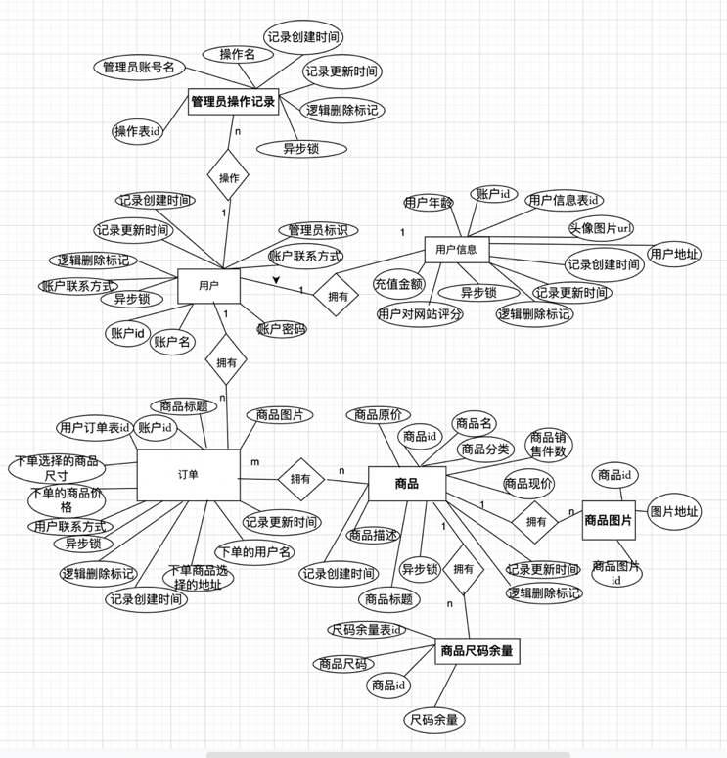图4.26数据库 E-R 图

4.5.2 数据库表结构

衣购网站使用 MySQL 数据库保存数据，数据库名为 finallyproject， 数据库中包含了7个实体分别为用户实体、用户信息实体、订单和商品实体、商品图片实体、尺码余量实体、管理员操作记录实体对应的7个数据库表分别为： user表、userinfo表、userorder表、goods表、goodsimg表、sizerestcount表、adminactive表。用户表（user表）用来保存用户的信息，用户表的结构如表4.1所示。

表4.1 用户表

|  |  |  |
| --- | --- | --- |
| 字段名称 | 字段类型（长度） | 字段说明 |
| id | Bigint | 账户id |
| username | Varchar(20) | 账户名 |
| password | Varchar(20) | 账户密码 |
| email | Varchar(20) | 账户联系方式 |
| admin | int | 管理员标识 |
| create_time | datetime | 记录创建时间 |
| update _time | datetime | 记录更新时间 |
| deleted | int | 逻辑删除标记 |
| version | int | 异步锁 |

用户信息表（userinfo表）用来保存用户设定的信息，用户信息表的结构如表4.2所示。

表4.2用户信息表

|  |  |  |
| --- | --- | --- |
| 字段名称 | 字段类型（长度） | 字段说明 |
| userinfoid | Bigint | 用户信息表id |
| id | Bigint | 账户id |
| txming | varchar(255) | 头像图片url |
| adress | varchar(255) | 用户地址 |
| age | int | 用户年龄 |
| vipmoney | double(255) | 充值金额 |
| rate | Varchar(255) | 用户对网站评分 |
| create_time | datetime | 记录创建时间 |
| update _time | datetime | 记录更新时间 |
| deleted | int | 逻辑删除标记 |
| version | int | 异步锁 |

用户订单表（userorder表）用来保存用户下单的信息，用户订单表的结构如表4.3所示。

表4.3 用户订单表

|  |  |  |
| --- | --- | --- |
| 字段名称 | 字段类型（长度） | 字段说明 |
| userorderid | Bigint | 用户订单表id |
| id | Bigint | 账户id |
| goodstitle | Varchar(255) | 商品标题 |
| goodsimg | Varchar(255) | 商品图片 |
| address | Varchar(255) | 下单商品选择的地址 |
| username | Varchar(255) | 下单的用户名 |
| email | Varchar(20) | 用户联系方式 |
| goodsprice | Double(255) | 下单的商品价格 |
| size | Varchar(10) | 下单选择的商品尺寸 |
| create_time | datetime | 记录创建时间 |
| update _time | datetime | 记录更新时间 |
| deleted | int | 逻辑删除标记 |
| version | int | 异步锁 |

商品表（goods表）用来保存商品的信息，商品表的结构如表4.4所示。

表4.4 商品表

|  |  |  |
| --- | --- | --- |
| 字段名称 | 字段类型（长度） | 字段说明 |
| goodsid | Bigint | 商品id |
| goodsname | Varchar(255) | 商品名 |
| category | Varchar(255) | 商品分类 |
| nowprice | Double(10) | 商品现价 |
| sellcount | Int(255) | 商品销售件数 |
| goodstitle | Varchar(255) | 商品标题 |
| goodsdescribe | Varchar(255) | 商品描述 |
| price | Double(10) | 商品原价 |
| create_time | datetime | 记录创建时间 |
| update _time | datetime | 记录更新时间 |
| deleted | int | 逻辑删除标记 |
| version | int | 异步锁 |

商品图片表（goodsimg表）用来保存商品的图片信息，商品图片表的结构如表4.5所示。

表4.5 商品图片表

|  |  |  |
| --- | --- | --- |
| 字段名称 | 字段类型（长度） | 字段说明 |
| goodsid | Bigint | 商品id |
| goodsimg | Varchar(255) | 图片地址 |
| imgtableid | Bigint | 商品图片id |

商品尺码余量表（sellrestcount表）用来保存商品的不同尺码的剩余数量的信息，商品尺码余量表的结构如表4.6所示。

表4.6 商品尺码余量表

|  |  |  |
| --- | --- | --- |
| 字段名称 | 字段类型（长度） | 字段说明 |
| goodsid | Bigint | 商品id |
| size | Varchar(10) | 商品尺码 |
| restcount | Int | 尺码余量 |
| sizetableid | Bigint | 尺码余量表id |

管理员操作日志表（adminactive表）用来保存管理员的增删改查数据库的的操作信息，管理员操作记录表的结构如表4.6所示。

表4.7 管理员操作记录表

|  |  |  |
| --- | --- | --- |
| 字段名称 | 字段类型（长度） | 字段说明 |
| activetableid | Bigint | 操作表id |
| adminname | Varchar(255) | 管理员账号名 |
| adminactive | Varchar(255) | 操作名 |
| create_time | datetime | 记录创建时间 |
| update _time | datetime | 记录更新时间 |
| deleted | int | 逻辑删除标记 |
| version | int | 异步锁 |

4.6 系统流程图

根据以上各功能的分析，得出该网站的系统流程图图 4.27所示。

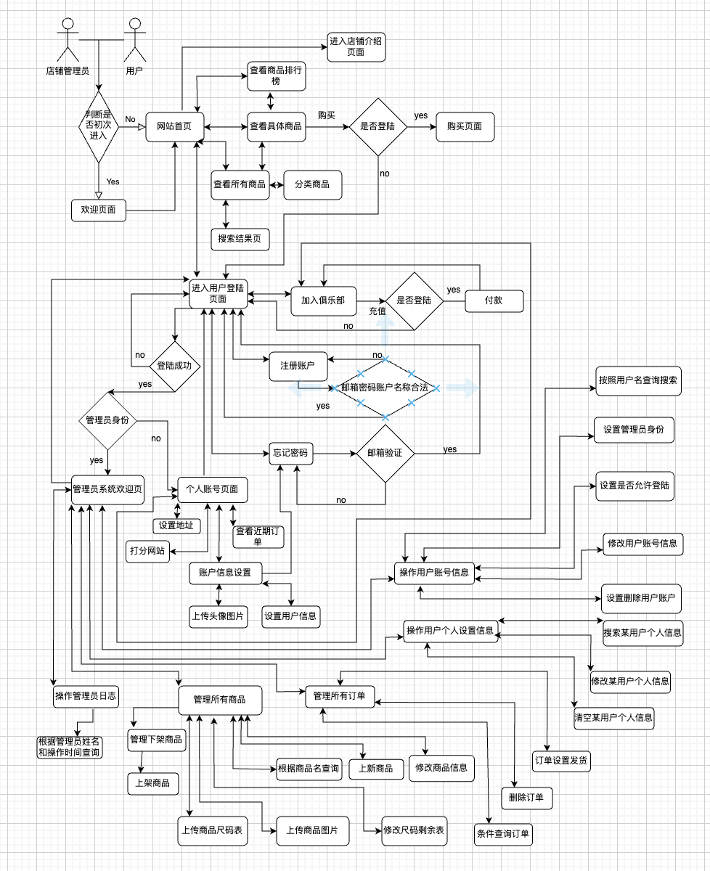

图4.27系统流程图

5系统实现

5.1客户端实现

5.1.1首页实现

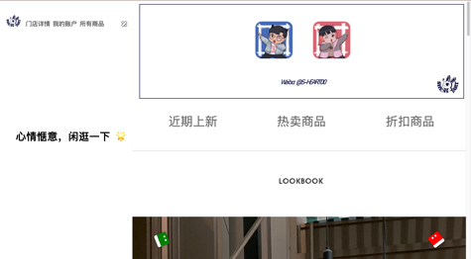首页能通过导航栏进入各个页面，首页顶部会显示近期上新，热卖商品，折扣商品三个分类，首页中部是三个分类的前5个商品和这三个分类的排行榜链接。首页底部有一个滚动回到顶部的链接右侧也会有滚动回到顶部的按钮。首页左侧顶部的三个固定连接使用router来进行跳转首页的左侧是一个动态的提示框，会根据不同页面提示不同提示和菜单，是通过url路径和存在session中的登录标记来判断识别的首页右侧顶部有三个锚点链接，是通过全局路由中的scrollBehavior实现的首页中部的货物展示是通过货物卡片展示的，排行榜是通过固定连接实现的首页底部的回到顶部按钮是通过锚点连接到顶部实现的首页顶部效果图如图 5.1 所示。首页中部效果图如图 5.2 所示。首页底部效果图如图 5.3 所示。

图5.1首页顶部效果图

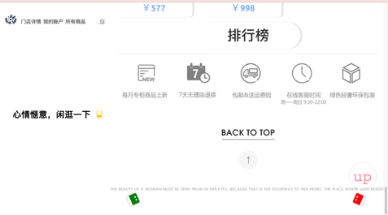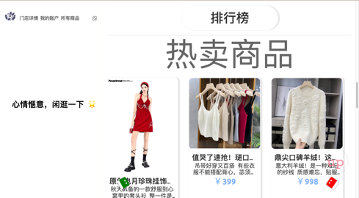图5.2首页中部效果图

图5.3首页底部效果图

实现首页的锚点跳转的关键代码如下：

|  |
| --- |
| //设置锚点链接跳转  scrollBehavior(to, from, savedPosition) {  //锚点跳转  if (to.hash) {  return {selector: to.hash}}  //消除子路由的滚动条相互影响  const position = {}  if (to.matched.some(m => m.meta.scrollToTop)) {position.x = 0  position.y = 0}  return position} |

5.1.2店铺详情页实现

店铺详情页是一个店铺的宣传页面。页面通过滑动视差来实现ygmall字体的滑动显示，介绍文字通过绝对定位来实现，页面总高度设定为2vh。店铺详情页效果图如图 5.4 所示。

图5.4店铺详情页效果图

实现店铺详情页的关键代码如下：

|  |
| --- |
| scroll(){  const background = document.querySelector(".background")  document.addEventListener('scroll', () => {  const scrollY = window.scrollY  if (scrollY !== 0) {background.style.backgroundPosition = `calc(50% + ${scrollY}px) calc(50% + ${scrollY}px)`}else{background.style.backgroundPosition = ''}})} |

5.1.3登录注册页实现

用户可以登陆注册，点击忘记密码按钮进入忘记密码页面。登录用户通过表单输入框的输入验证进行登录，注册用户同样通过表单输入框的输入进行注册，验证邮箱号时系统会在数据库中查找，保证全库的邮箱唯一。如果邮箱未绑定则发送验证码，同时验证码会被后台记录，用户输入验证码后。后台会通过之前保存的验证码数组来搜索校验该验证码是否过期，是否正确，如果校验通过则通过注册。注册页效果图如图 5.5 所示。

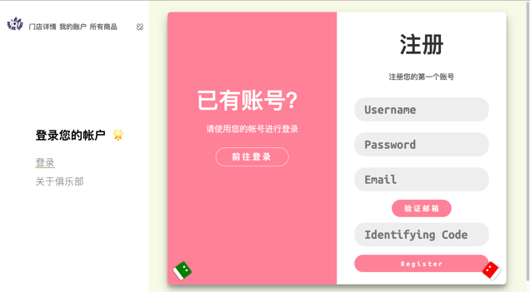图5.5注册页效果图

实现登录注册页的关键代码如下：

|  |
| --- |
| //登录  @CrossOrigin //所有方法跨域  @RequestMapping("/login") //用户和管理员登录  public String userLogin(@RequestParam("username") String username, RequestParam("password") String password)  { //接收传来的参数，参数是user对象 参数格式要一致  String str = "error";  HashMap<String, Object> map = new HashMap<>(); // 自定义要查的条件  map.put("username",username);  map.put("password",password);  List<User> users = userMapper.selectByMap(map);  if (!users.isEmpty()) {  str = "normaluser"; //设置为普通用户  if(users.get(0).getAdmin()==1){ //判断是否是管理员 （管理员的username不能重复），用户email不能重复  str = "admin";}}return str;}  @RequestMapping("/register") //注册  @ResponseBody  public String register(@RequestParam String username,  @RequestParam String password,  @RequestParam String email, @RequestParam String identify, User user)  {if(testCode(identify,email)){ QueryWrapper<User>  wrapper=newQueryWrapper<>(); wrapper.eq("username",username).or().eq("email",email);//姓名邮箱都不得重复  User usertarge = userMapper.selectOne(wrapper); // 查询一个数据，出现多个结果使用List或者Map  if (usertarge == null) { //不重复，放入数据库  user.setUsername(username);  user.setPassword(password);  user.setEmail(email);  int result = userMapper.insert(user); //会自动生成id(自动生成唯一id)  //System.out.println(result); 插入结果的返回值是受影响的行数  if(result!=0){ //插入成功 代码 insertsuccess  /*拿到注册的id*/  QueryWrapper<User> wrapper2 = new QueryWrapper<>();  wrapper2.eq("email",email);  User usertarge2 = userMapper.selectOne(wrapper2);  Long id = usertarge2.getId();  /*自动生成usrinfo信息*/  setuserinfo(id);  return "insertsuccess";}  return "0"; //插入操作失败 代码0  return "00" ; //用户名或者邮箱重复 代码00}  else {return "验证码错误";}} |

5.1.4忘记密码页实现

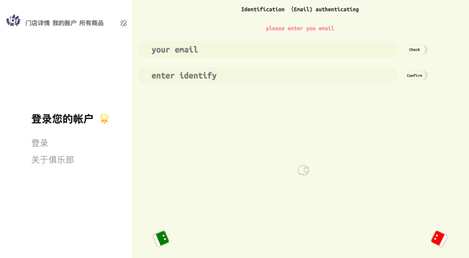输入邮箱和验证码，进入更改密码，更改完成后自动进入登陆页面。忘记密码页面使用input做为输入入口，使用邮箱验证码来验证账号，验证账号成功后两次输入更新后的密码，密码对比一致，则修改用户账户密码。忘记密码页效果图如图 5.6 所示。

图5.6忘记密码页效果图

实现修改密码的关键代码如下：

|  |
| --- |
| //更新密码  @RequestMapping("/updatepassword")  @ResponseBody // 参数： 更新后的密码 ，邮箱  public int updatepassword(@RequestParam String password,@RequestParam String email)  {QueryWrapper<User> wrapper = new QueryWrapper<>();  wrapper.eq("email",email);  User usertarge = userMapper.selectOne(wrapper);  usertarge.setPassword(password);  int i = 0;  i = userMapper.updateById(usertarge);  return i ; } |

5.1.5加入俱乐部页实现

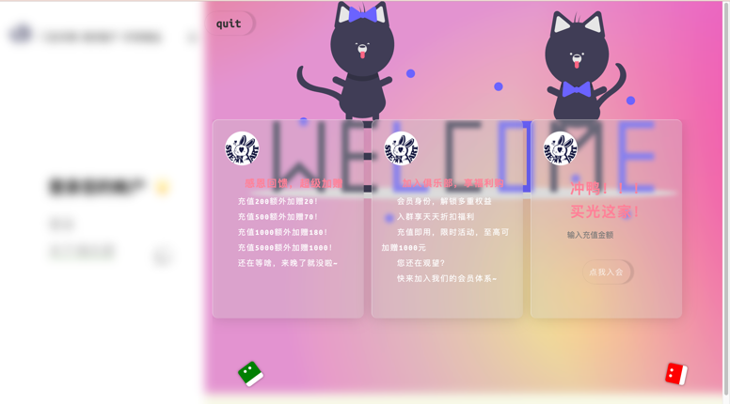在加入俱乐部页面，可以输入充值金额，进行充值。加入俱乐部页面使用的是，蒙层效果，该效果给人一种朦胧的美感，使用input框来接受用户输入的充值金额。后台会通过vuex中的用户信息来检验用户是否登录，如果用户已登录，则在支付完成后提示充值成功，用户未登录则提示去登录，使用vuex中的登陆判断标志符号来判断是否登陆。加入俱乐部页效果图如图 5.7 所示。

图5.7加入俱乐部页效果图

实现判断是否用户登陆的关键代码如下：

|  |
| --- |
| deposit(number){  if(!number){  this.$message.warning('需要输入按钮上方的充值金额哦~');  }else {  if(!this.$store.state.user.id){  this.$confirm("您没有登录哦，请先登录，再选购呦")}  else{console.log("111111")  this.drawer = true}}}, |

5.1.6全部商品页实现

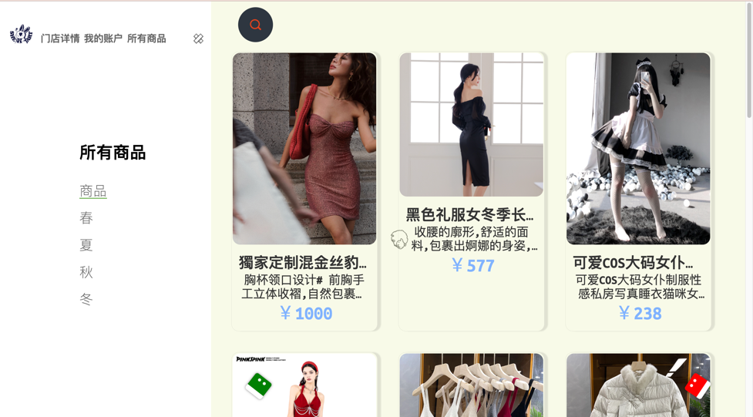在加入全部商品页面，可以上下滑动浏览商品简介，左侧是商品分类的菜单栏，顶部有一个搜索商品的搜索框，点击这些商品卡片会自动进入商品的详情页面。全部商品顶部的搜索框使用的是两个input嵌套实现的，未hover时展示一个圆形，hover时展示一个输入框。输入商品名称后搜索，后台会使用模糊查找来查找出相关的商品数组然后进行数据返回展示。商品卡片使用的是组件抽离复用技术，对每一个卡片传入图片，标题，简介，价格数据后卡片会对这些数据做定位展示。点击卡片的时候会进入商品对应的商品介绍页面，这是使用url传参来实现的，使用url传递了商品id的参数。全部商品页效果图如图 5.8 所示。

图5.8全部商品页效果图

实现展示商品的的关键代码如下：

|  |
| --- |
| <!-- 商品列表-->  <Card :goodslist="goodlist"></Card>  <el-backtop :bottom="60" :right="60" style="background-color: transparent;width: 5rem;height: 5rem; box-shadow: 0 0 2px rgba(0,0,0,.42);">  <div style="{  border-radius: 50%;  text-align: center;  line-height: 5rem;  color: rgba(255,129,152,0.8);  font-size: 3rem;  /*font-family: monospace;*/}">up</div>  </el-backtop> |

5.1.7分类商品页实现

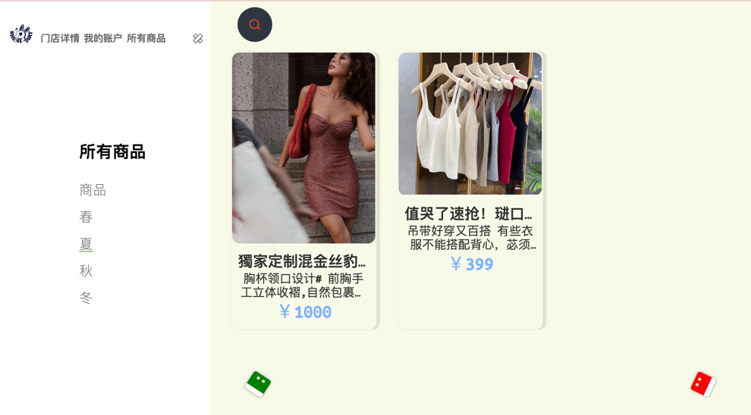在分类商品页面，可以浏览该分类的商品。分类商品是使用url传递商品的分类名，然后使用数组筛选技术，从全部商品里面筛选出对应的分类商品数组，传递给商品卡片，使商品卡片展示相应的商品。分类是通过商品表中的分类字段来筛选出不同分类的的商品的。分类商品页效果图如图 5.9 所示。

图5.9分类商品页效果图

实现区分分类商品的关键代码如下：

|  |
| --- |
| switch (newval.path) {  case '/all': this.goodlist= this.allgoods;break;  case '/spring': this.goodlist= this.springgoods;break;  case '/summer':  this.goodlist=this.categorygoodslist("summer");break; case'/autumn':this.goodlist=this.categorygoodslist("autumn");break  case '/winter':  this.goodlist= this.categorygoodslist("winter");break;} |

5.1.8搜索商品实现

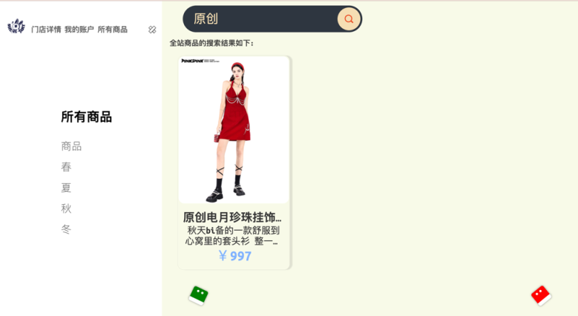在商品页面的顶部搜索栏中，可以输入商品名对所有商品进行一个模糊搜索。模糊搜索使用使用输入的字符作为查询参数来进行查询，如果查询得到的商品数组为空，则页面会显示无相应商品，查询参数如果是一个空字符，则会展示所有商品。搜索是通过对vuex中存放在state中的商品list进行查找来实现的。搜索商品效果图如图 5.10 所示。

图5.10搜索商品页效果图

实现搜索商品的关键代码如下：

|  |
| --- |
| case '/search':  this.serchtag=true  // 拿到搜索参数  this.query= newval.query.query  // 从vuex冲搜索相似数据  let querylist = this.getgoodsbyserch(this.query)  //结果非空可以输出  if(querylist.length==0){  this.nolist = true; }this.goodlist = querylist |

5.1.9商品排行榜页面实现

在商品排行榜页面的顶部是三个排行最靠前的商品，对这三个商品进行一个详细展示，下面是一个返回上级页面的按钮，下面是所有商品在此排行排序规则下的顺序排序。商品的数据来源是vuex中的缓存数据。顶部的三个商品展示使用的是hover来制作的，商品文字介绍部分使用超出隐藏。返回上级页面按钮使用路由返回来实现。商品展示使用商品数据传递入商品卡片进行展示。商品排行榜页面效果图如图 5.11 所示。

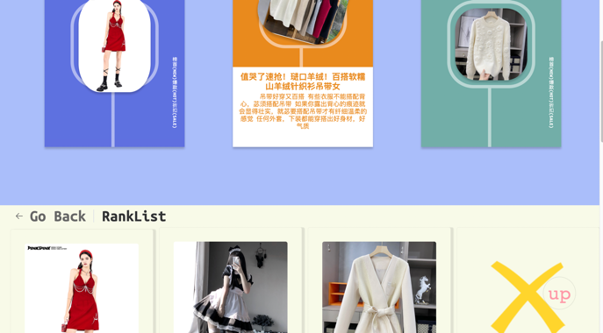图5.11商品排行榜页面效果图

实现商品排行榜页面顶部的三个商品展示的关键代码如下：

|  |
| --- |
| <div class="hot_body">  <div class="shell" v-for="(item,index) in rankheadlist" :key="item.goodsid" style=" cursor: pointer;">  <div class="main-top" @click="detail(item.goodsid)">  <h2>NO.{{index+1}}</h2> <!-- 销量排名x -->  <div class="ball">  <img :src="item.imglist[0].goodsimg" alt="img load error~please enter F5"></div><div class="line"></div>  <span>榜首(NEW)爆款(HOT)折扣(SALE)</span></div>  <div class="main-bottom">  <div class="title"> {{ item.goodstitle }}</div>  <div class="describe">&nbsp; &nbsp; &nbsp; {{ item.goodsdescribe}}</div> </div></div>/div> |

5.1.10商品详情页面实现

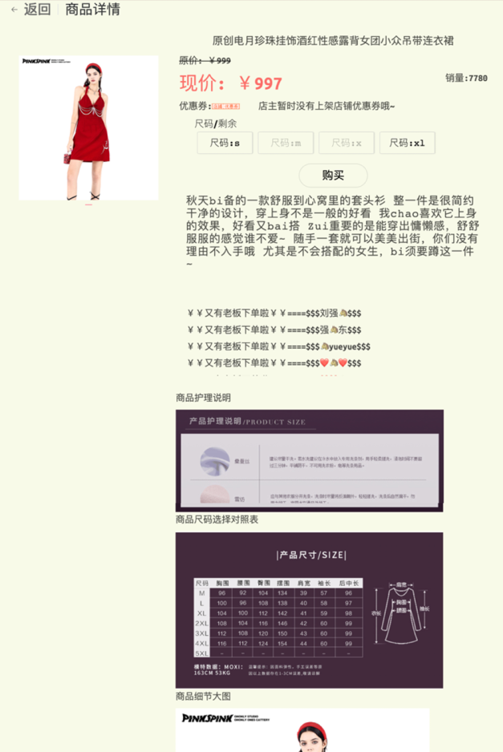商品详情页顶部是返回上级页面的按钮，往下是商品标题和价格的一些介绍，左侧是该商品的几张图片组成的轮播图会自动播放。根据商品的每个尺码对应的剩余数量，尺码按钮会显示成可选和不可选两种状态，点击购买按钮会发送购买请求，进入购买程序。往下是一个滚动播放区域，内容是最近购买了商品的用户。往下是衣物商品的护理指南和尺码购买建议表格。然后下面是商品图片的大图展示。从url获得商品id，然后进行商品id查询从后端得到商品的具体数据。商品的数据传入对应的位置进行数据展示。对尺码余量表进行解析，如果余量为0，则禁用该尺码的购买按钮点击属性。用户点击了尺码会被变量记录，点击购买时会检查是否选择了商品尺码，如果没有选择会进行提示。最近购买部分，使用的是静态数据加上滚动轮播技术实现，使用settimeout来刷新滚动。护理指南和尺码购买建议是图片展示。商品大图使用的是商品的图片数据展示商品详情页面效果图如图 5.12 所示。

图5.12商品详情页面效果图

实现商品详情页面的关键代码如下：

|  |
| --- |
| <el-container style="background-color: rgba(241, 246, 209, 0.5)"> <el-header><el-page-header@back="goBack" :content="getpageheadercontent" :title="getpageheadertitle" ></el-page-header>  </el-header><el-main>  <!-- 轮播图片-->  <el-carousel  indicator-position="outside"  :interval="5000"  arrow="hover"  height="260px">  <el-carousel-item  v-for="(item, index) in goods.imglist"  :key="index"  class="detaillunbo">  <div class="image">  <img v-lazy="item.goodsimg" />  </div>  </el-carousel-item>  </el-carousel>  <!-- 商品介绍-->  <div class="content">  <div class="title">  <p>{{ goods.goodstitle }}</p>  </div>  <div class="price">  <p style="text-decoration: line-through">  {{ $t("common.oldprice") }}: ￥{{ goods.price }}  </p><span>{{ $t("common.sellcount") }}:{{ goods.sellcount }}</span>  <p style="color: rgba(250, 71, 71, 0.8); font-size: 2em">  {{ $t("common.nowprice") }}: ￥{{ goods.nowprice }}  </p><p> {{ $t("common.coupan") }}:<img:src="require('assets/img/coupan.png')"/>&nbsp;&nbsp; {{ $t("common.coupantext") }}</p></div> <sizetable:sizecountlist="goods.sizecountlist"@size="sizeemit"></sizetable>  </div>  </el-main>  </el-container> |

5.1.11用户个人账户页面实现

在用户登录之后，左侧的菜单栏会自动变换问候语和菜单栏，用户个人账户页面会显示用户头像和用户的用户名，如果用户未修改则会显示默认的值，右上方有一个退出

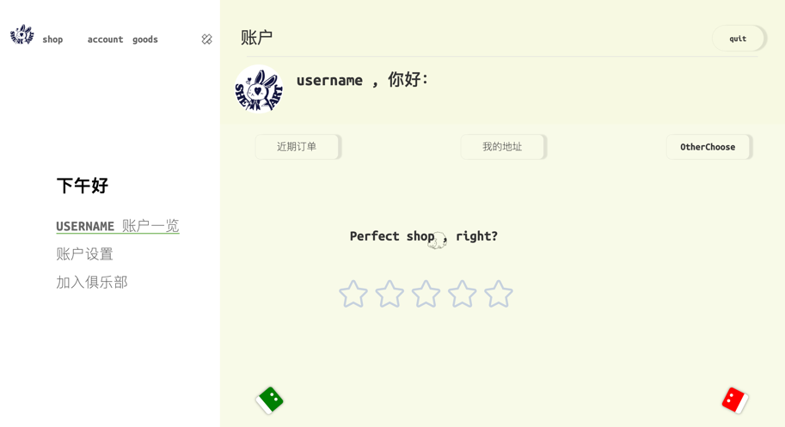按钮，可以退回上一个页面，下方是用户购买的订单展示。用户登陆之后，后台会返回用户的所有信息，该部分信息被存储在vuex中，页面使用getter来获取vuex中存储的信息，进行展示。近期订单，我的地址，otherchoose三个部分展示，使用的是v-show来条件渲染的，同时使用v-show一定程度上也是可以增加性能的。退出按钮，会清空session中的登陆标识，然后刷新一次页面。在全局路由中，监测到如果没有登陆标识，则会自动重定向跳转到登陆页面。用户个人账户页面效果图如图 5.13 所示。有一个oherchoose可以对店铺进行评分，使用的是Element UI的组件实现的。后台的所有查找，通过mybatis中的条件构造器来实现。店铺评分功能效果图如图 5.14 所示。

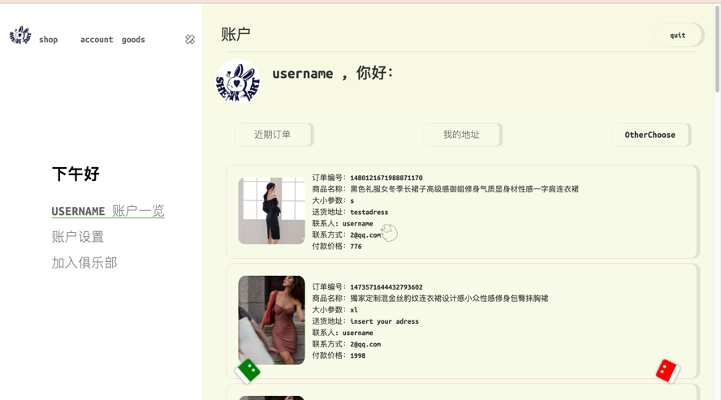图5.13用户个人账户效果图

图5.14店铺评分功能效果图

实现获取用户信息的关键代码如下：

|  |
| --- |
| @CrossOrigin  @RequestMapping("/allUserinfo") // 分页查询userinfo 和全部数据条数  public String getUserList(@RequestParam("pageNum") int pageNum ,  @RequestParam("pageSize") int pageSize )  {Page<Userinfo> page = new Page<>(pageNum,pageSize);  List<Userinfo> userinfos = userinfoMapper.userinfoPagelistAnduser(page);//分页查询并且多表链接  HashMap<String, Object> res = new HashMap<>();  long numbers = page.getTotal();  res.put("numbers",numbers);  res.put("data",userinfos);  // System.out.println("总条数："+numbers);  String users_json = JSON.toJSONString(res);  return users_json;} |

5.1.12用户修改个人信息页面实现

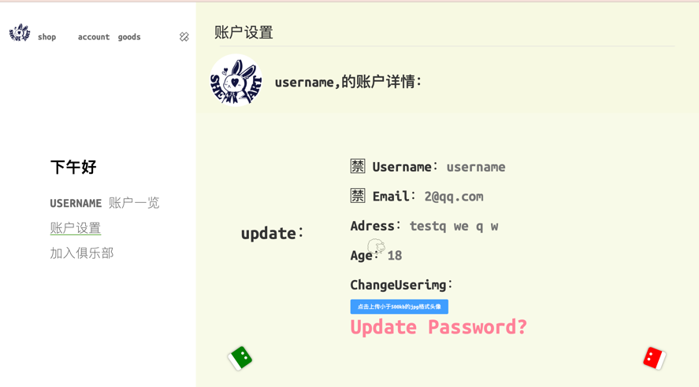在用户修改个人信息页面，用户可以在此设定个人信息，更新头像，修改密码则会跳转向修改密码页面。页面会从vuex中使用getter来获取到用户的信息进行展示，对于地址和年龄，如果用户没做修改时候会默认展示信息，使用的是placeholder属性实现，如果用户修改了信息，则确定保存按钮会显示出来，使用的是对比原先的信息，来改变v-show的渲染来实现的。上传头像部分，使用的是Element UI的上传组件实现，图片会被直接上传到服务器上，然后在数据库中记录头像相对地址，上传成功后页面会自动刷新。刷新后就会自动展示用户更新之后的头像了。后台的所有查找，通过mybatis中的条件构造器来实现。用户修改个人信息页面效果图如图 5.15 所示。

图5.15用户修改个人信息页面效果图

实现用户上传头像功能关键代码如下：

|  |
| --- |
| @RequestMapping("/uploadtximg") //头像图片上传  public String uploadtximg(@RequestParam("file") MultipartFile file,String id){  File path = new File("/home/www/dist/tximg"); //服务器地址  // File path = new File("/Users/renshuaiweidemac/Desktop/毕设/YG_java/img");  if(!path.exists()){  path.mkdir();}  File tofile = new File(path,id+"tximg.jpg"); //用id命名  try {file.transferTo(tofile);  // 存入userinfo表中"/tximg/"+id+"tximg.jpg"  QueryWrapper<Userinfo> wrapper = new QueryWrapper<>();  wrapper.eq("id",id);  Userinfo userinfo = userinfoMapper.selectOne(wrapper);  userinfo.setTximg("/tximg/"+id+"tximg.jpg");  int result= userinfoMapper.updateById(userinfo);  if(result!=0){  return "success";}  return "false";  }catch (IOException e){  e.printStackTrace();  return "false";}} |

5.1.13刷新缓存功能实现

用户在任意页面刷新页面时候，不会直接回到首页，在刷新之后依然会展示刷新的原本页面。刷新缓存功能使用的是session来缓存路径，session在刷新时候不会被清除，某些页面有二级路由，所以这里使用两个字段来缓存不同级别路由，在网页被打开时候会第一时间去读取session，如果存在就自动跳转路径地址，不存在则不会自动跳转。实现刷新缓存功能的关键代码如下：

|  |
| --- |
| if (!window.sessionStorage.getItem("firstrouter")) {  this.zzshow = true;}  if (!!window.sessionStorage.getItem("language")) {  this.$i18n.locale = window.sessionStorage.getItem("language");}  // 拿到系统时间  let myDate = new Date();  this.hourtime = myDate.getHours();  //网页刷新可以从session中获取到username  if (!!window.sessionStorage.getItem("username")) {  this.username = window.sessionStorage.getItem("username");}  //创建或者拿到二级导航缓存（二级导航内需要用到的数据，需要在此之前被赋值，否则会出现bug）  if (window.sessionStorage.getItem("firstrouter") == null) {  //页面是初次创建  // console.log("网页创造")  this.firstrouter("home");  } else {  //页面刷新，拿出二级导航的路径  // console.log("网页刷新")  this.firstrouter(window.sessionStorage.getItem("firstrouter"));} |

5.2服务端实现

5.2.1管理账号功能实现

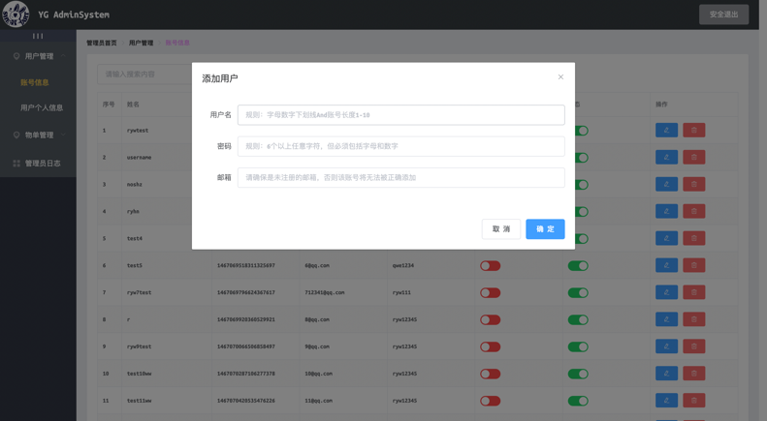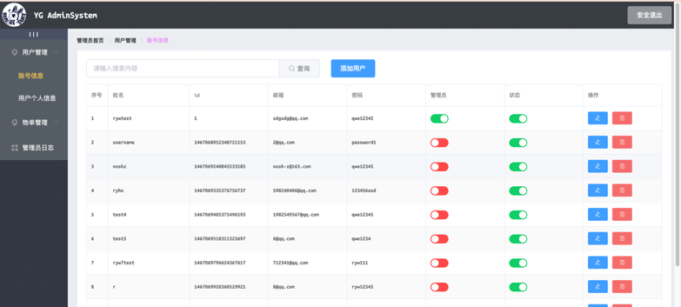在管理账号功能页面，顶部是根据用户名来搜索账号的输入框，可以点击添加用户输入信息生成账号。在列表内默认展示20条账号的信息，管理员可以动态的修改账号的权限信息。修改后用户在请求时就会被这些权限阻塞。管理员可以在此页面修改账户的内容比如密码用户名，也可以删除一个账户。添加用户的功能使用的是一个表单来制作的内容包含用户名邮箱和密码，这三个输入使用正则表达式进行限定输入格式，本系统将校验规则使用mixin进行了全局封装复用。切换账户状态使用的是ElementUI的切换开关组件，修改用户账户，会调用后台接口，传入用户的id，进行查询得到用户的最新信息进行展示。删除功能也是传入用户id。管理账号功能页面效果图如图 5.21 所示。

图5.21管理账号功能页面效果图

实现管理员添加用户账号功能的关键代码如下：

|  |
| --- |
| @RequestMapping("/addUser") //管理员直接添加用户  public String addUser(@RequestParam("username") String username,  @RequestParam("password") String password,  @RequestParam("email") String email,  User user){ //姓名邮箱都不得重复  QueryWrapper<User> wrapper = new QueryWrapper<>();  wrapper.eq("username",username).or().eq("email",email);  User usertarge = userMapper.selectOne(wrapper);//字段无重复，可以添加注册用户  if (usertarge == null) {  //用户名不重复，放入数据库  user.setUsername(username);  user.setPassword(password);  user.setEmail(email);  int result = userMapper.insert(user);  if(result!=0){  /*拿到注册的id*/  QueryWrapper<User> wrapper2 = new QueryWrapper<>();  wrapper2.eq("email",email);  User usertarge2 = userMapper.selectOne(wrapper2);  Long id = usertarge2.getId();  /*自动生成usrinfo信息*/  setuserinfo(id);  return "insertsuccess"; //插入成功代码 insertsuccess}  return "0"; //插入操作失败 代码0}  return "00" ; //用户名或者邮箱重复 代码00} |

5.2.2管理用户个人信息功能实现

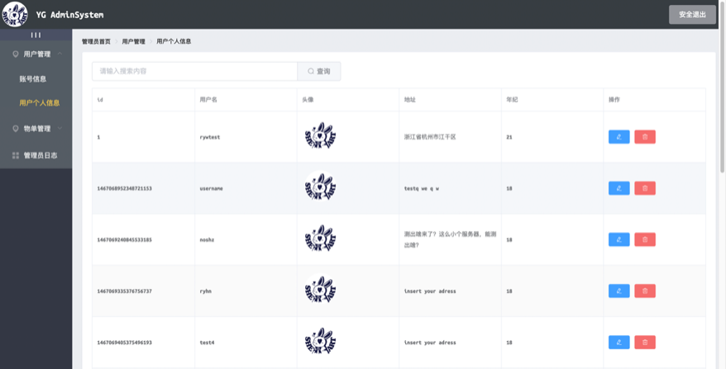在管理用户个人信息页面，顶部是一个根据用户名来搜索账号的输入框，管理员可以修改用户的个人信息和清空还原用户个人信息。修改用户信息功能，会调用后台接口，传入用户的信息id，进行查询得到用户的最新信息进行表单展示。清空信息功能也是传入用户id，后台在数据库中进行数据更改成默认的数据。管理用户个人信息页面效果图如图 5.22 所示。

图5.22管理用户个人信息页面效果图

实现管理用户个人信息的关键代码如下：

|  |
| --- |
| @RequestMapping("/editUserinfo") //修改用户基础信息userinfo  public String editUserinfo(@RequestParam("id") Long id,  @RequestParam("age") int age,  @RequestParam("adress") String adress,  Userinfo userinfo){  QueryWrapper<Userinfo> wrapper = new QueryWrapper<>();  wrapper.eq("id",id);  userinfo = userinfoMapper.selectOne(wrapper);  userinfo.setTximg("/tximg/inittximg.jpg");  userinfo.setAdress(adress);  userinfo.setAge(age);  int result= userinfoMapper.updateById(userinfo);  if(result!=0){  return "updatesuccess";}  return "error"; } |

5.2.3管理订单功能实现

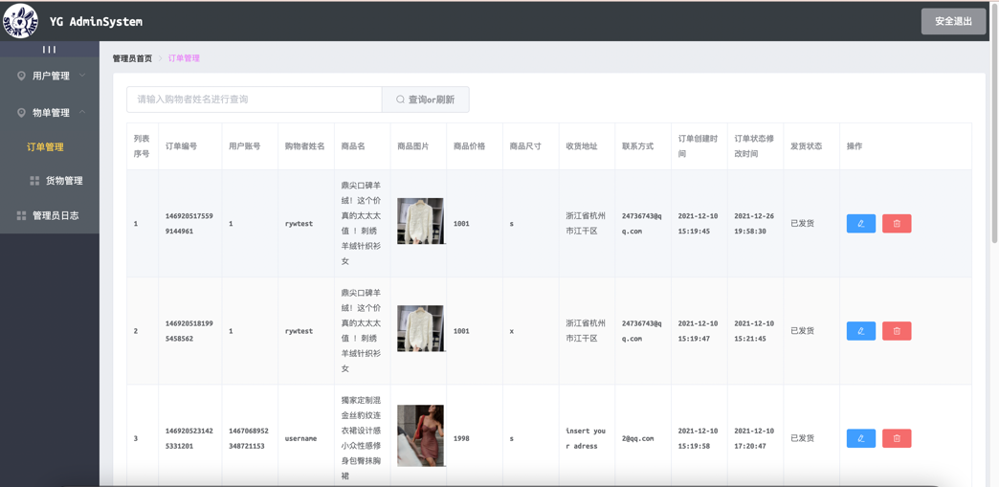在管理订单功能页面，顶部是一个根据购物者用户名来搜索订单的输入框，在下方列表中管理员可以发货订单和删除订单。发货订单功能，会调用后台接口，传入订单的id，然后在后台修改订单的状态字段。删除订单功能是传入订单id，后台在数据库中进行数据逻辑删除。管理订单功能页面效果图如图 5.23 所示。

图5.23管理订单功能页面效果图

实现管理订单功能的关键代码如下：

|  |
| --- |
| @RequestMapping("/sendbyorderid")  public String sendbyorderid(@RequestParam("orderid") Long orderid){Userorder userorder = userorderMapper.selectById(orderid);  userorder.setIssend(1);  int count = userorderMapper.updateById(userorder);  String str;  if(count>0)str ="success";  else str = "false";  return str;}  @RequestMapping("/deleteorder")  public String deleteorder(@RequestParam("orderid") Long orderid){  int i = userorderMapper.deleteById(orderid);  String str;  if(i>0)str ="success";  else str = "false";  return str;} |

5.2.4管理货物功能实现

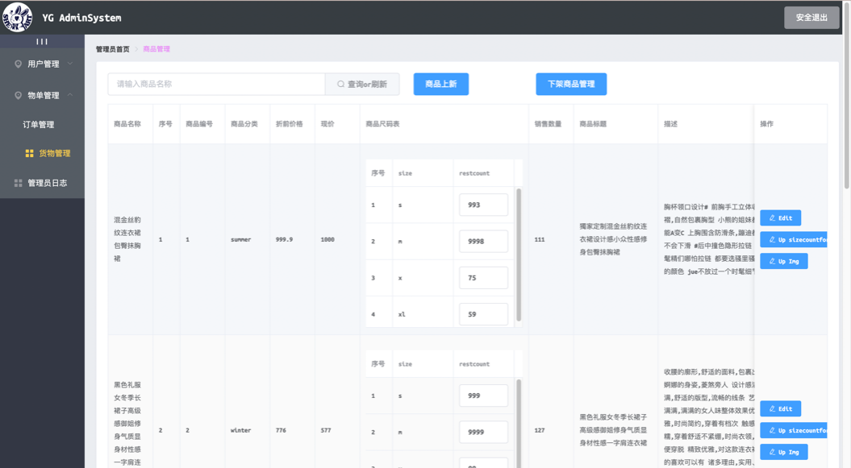在管理货物功能页面，顶部是一个根据商品名称来搜索商品的输入框，可以点击商品上新按钮来添加一个商品，输入商品的信息后上架一个商品，在列表内展示20行商品，可以直接在表格内修改商品的数量，在右侧添加商品的尺码，增加和修改上传商品的图片，修改商品的介绍信息等。如果商品被下架则不会再列表中展示，需要点击上方的下架商品管理进行上架。上新商品使用的是一个表单来收集用户信息，所有的输入都使用正则校验来限定输入，检验都是使用mixin进行全局封装复用管理，输入成功就把表单信息传递给后端写入数据库。列表中的商品尺码表，使用的是一张表格来展示的，其中商品的剩余数据部分使用的是input来展示的。管理货物功能的页面效果图如图 5.24 所示。

图5.24管理货物功能页面效果图

实现货物上新的的关键代码如下：

|  |
| --- |
| // 商品上新  @RequestMapping("/addgoods")  public String addgoods(@RequestParam("goodsname") String goodsname,  @RequestParam("category") String category,  @RequestParam("price") String price,  @RequestParam("goodsdescribe")String goodsdescribe,  @RequestParam("goodstitle") String goodstitle)  {Goods goods = new Goods();  goods.setPrice(Float.parseFloat(price));  goods.setNowprice(Float.parseFloat(price));  goods.setGoodsname(goodsname);  goods.setCategory(category);  goods.setGoodsdescribe(goodsdescribe);  goods.setGoodstitle(goodstitle);  goodsMapper.insert(goods);  return "success";} |

5.2.5管理员日志功能实现

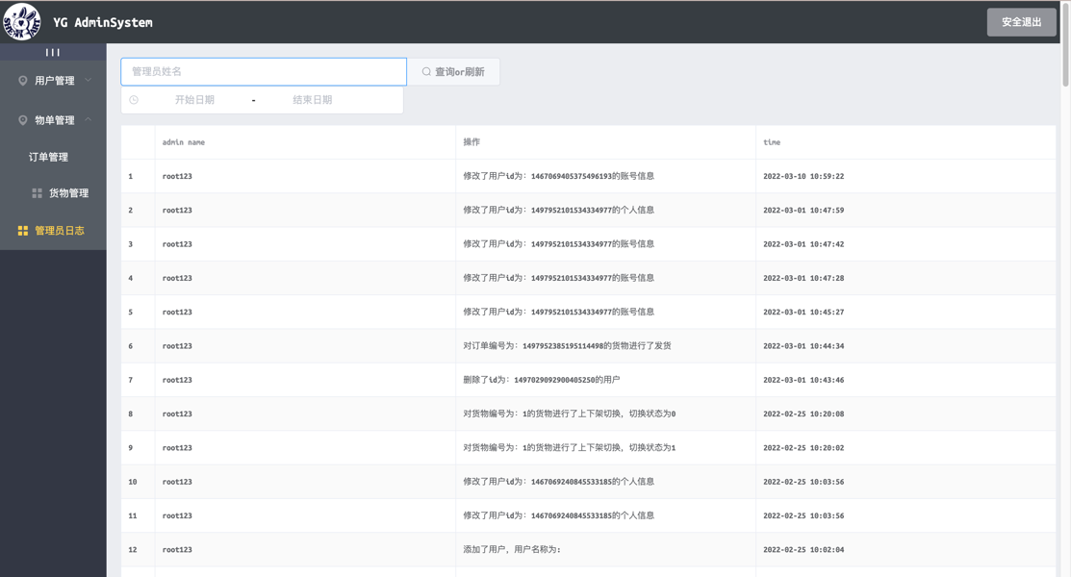在管理员日志功能页面，顶部是一个根据管理员姓名来搜索日志的输入框，下方是一个时间日期选择器可以用来筛选一定时间内的日志信息，在列表内展示一些用户账号的信息，管理员可以查看这些日志。输入框中的模糊查找与用户端的查找不一样，用户端的查找使用的是vuex中的内容进行查找，在管理员端端所有模糊查找都是对数据库的直接查找，将输入框中的内容传递给后台，后台直接进行模糊查询。日期筛选功能使用的是ElementUI的日期筛选组件实现，每次筛选就调用条件查询，得到日志列表，然后刷新页面，就会呈现相应的日志了。管理员日志功能页面效果图如图 5.25 所示。

图5.25管理员日志功能页面效果图

实现管理员日志功能页面的关键代码如下：

|  |
| --- |
| @CrossOrigin  @RequestMapping("/getadminloglist") //查看adminloglist  public String getadminloglist()  {  List<Adminactive> adminactives = adminactiveMapper.selectList(null);  String json = JSON.toJSONString(adminactives);  return json;}  @RequestMapping("/setadminlog") //记录管理员行为  public String setadminlog(@RequestParam("adminname") String adminname,  @RequestParam("adminactive") String adminactive, Adminactive aa)  {aa.setAdminname(adminname);  aa.setAdminactive(adminactive);  adminactiveMapper.insert(aa);  return "success";} |

6系统测试

6.1功能测试

6.1.1登录测试

表6.1TestCase-LOGIN-01测试用例

|  |  |  |
| --- | --- | --- |
| 测试项目名称：登录测试 | | |
| 测试用例编号： TestCase-LOGIN-01 | 测试人员：  任羿玮 | 测试时间：  2022-4 |
| 测试项目标题：登陆功能测试 |
| 测试内容： 验证普通用户能否正常登录，验证管理员能否正常登录，验证不正确用户不得登录 | | |
| 测试输入数据 | 1. 用户名：rywtest 密码：qwe12345 2. 2. 用户名：username 密码：password1 3. 3. 用户名：空 密码：空 | |
| 测试次数：每个测试过程做2次。 | | |
| 预期结果： 可以正确验证身份 | | |
| 测试过程：按提示输入以下三种数据：   1. 1．rywtest qwe12345 2. 2．username password1   3． 空 | | |
| 测试结果：  1.输出“成功登录”信息 ，进入管理员页面  2. 输出“成功登录”信息 ，进入用户页面  3.输出“按照规则输入账户密码”错误提示信息 | | |
| 测试结论： 登陆功能正常 | | |

6.1.2注册测试

表6. 2 TestCase-RGSTR-01测试用例

|  |  |  |
| --- | --- | --- |
| 测试项目名称：注册测试 | | |
| 测试用例编号：TestCase-RGSTR-01 | 测试人员：  任羿玮 | 测试时间：  2022-4 |
| 测试项目标题：注册功能测试 |
| 测试内容： 验证注册账号时绑定一个正确的邮箱是否能使用验证码通过注册，验证被绑定过的邮箱是否会被识别并提示 | | |
| 测试输入数据 | 1. 用户名：rywtest 密码：12345 邮箱 123@qq.com 2. 用户名：testqqqqq 密码：password1邮箱 1982549567@qq.com | |
| 测试次数：每个测试过程做2次。 | | |
| 预期结果： 可以正确识别账号邮箱是否重复，可以成功注册账号 | | |
| 测试过程：按提示输入以下数据：  1．用户名：rywtest 密码：12345 邮箱 123@qq.com  2．用户名：testqqqqq 密码：password1邮箱 1982549567@qq.com 收到的验证码 | | |
| 测试结果：  1.输出“邮箱重复”信息  2. 输出“注册登录”信息 ，进入用户页面 | | |
| 测试结论： 注册功能正常 | | |

6.1.3购买商品测试

表6. 3 TestCase-buy-01测试用例

|  |  |  |
| --- | --- | --- |
| 测试项目名称：购买商品测试 | | |
| 测试用例编号：TestCase-buy-01 | 测试人员：  任羿玮 | 测试时间：  2022-4 |
| 测试项目标题：购买商品功能测试 |
| 测试内容： 测试购买商品功能是否可以正确识别账号是否登录，未登录账号提示先登录再购买 | | |
| 测试输入数据 | 1. 未登陆用户，选择商品然后购买 2. 已登陆用户，选择商品然后购买 | |
| 测试次数：每个测试过程做2次。 | | |
| 预期结果： 可以正确识别账号是否登录，未登录账号提示先登录再购买 | | |
| 测试过程：按提示输入以下数据：  1．选择商品，然后购买  2．用户名：username 密码：password1 选择商品，然后购买 | | |
| 测试结果：  1.输出“请先登录”信息  2. 输出“购买成功”信息 ，在用户界面可以查询到新订单 | | |
| 测试结论： 购买功能正常 | | |

6.1.4修改密码测试

表6. 4 TestCase-updatepassword-01测试用例

|  |  |  |
| --- | --- | --- |
| 测试项目名称：修改密码测试 | | |
| 测试用例编号：TestCase-updatepassword-01 | 测试人员：  任羿玮 | 测试时间：  2022-4 |
| 测试项目标题：修改密码功能测试 |
| 测试内容：注册过的邮箱可以修改密码，未注册过的邮箱提示没有此邮箱 | | |
| 测试输入数据 | 1. 邮箱 1982549567@qq.com 2. 邮箱 11111111@qq.com | |
| 测试次数：每个测试过程做2次。 | | |
| 预期结果： 可以正确识别账号是否登录，未登录账号提示先登录再购买 | | |
| 测试过程：按提示输入以下数据：  1．邮箱 1982549567@qq.com 验证码 新密码  2．邮箱 11111111@qq.com | | |
| 测试结果：  1.输出“密码更改成功”信息，跳转登录界面  2. 输出“邮箱未注册”信息 | | |
| 测试结论：修改密码功能正常 | | |

6.1.5修改个人信息测试

表6. 5 TestCase-EDITINFO-01测试用例

|  |  |  |
| --- | --- | --- |
| 测试项目名称：修改个人信息测试 | | |
| 测试用例编号：TestCase-EDITINFO-01 | 测试人员：  任羿玮 | 测试时间：  2022-4 |
| 测试项目标题：修改个人信息功能测试 |
| 测试内容：修改个人信息是否可以写入数据库，上传头像是否可以上传成功 | | |
| 测试输入数据 | 1. 地址 浙江杭州 年龄 30 上传头像  2．“”空字符 | |
| 测试次数：每个测试过程做2次。 | | |
| 预期结果： 输入符合规范的地址可以通过修改，可以上传更新头像 | | |
| 测试过程：按提示输入以下数据：  1．地址 浙江杭州 年龄 30 上传头像  2．“”空字符 | | |
| 测试结果：  1.输出“更改成功”信息，刷新界面  2. 输出“地址长度为6-30”信息 | | |
| 测试结论：修改个人信息功能正常 | | |

6.1.6充值测试

表6. 6 TestCase-vip-01测试用例

|  |  |  |
| --- | --- | --- |
| 测试项目名称：充值测试 | | |
| 测试用例编号：TestCase-vip-01 | 测试人员：  任羿玮 | 测试时间：  2022-4 |
| 测试项目标题：充值功能测试 |
| 测试内容：充值功能是否可以正常充值 | | |
| 测试输入数据 | 1. 未登陆用户，充值200 2. 已登陆用户，充值200 | |
| 测试次数：每个测试过程做2次。 | | |
| 预期结果： 可以正确识别账号是否登录，未登录账号提示先登录再充值 | | |
| 测试过程：按提示输入以下数据：  1．充值200  2．用户名：username 密码：password1 充值200 | | |
| 测试结果：  1.输出“请先登录”信息  2. 输出“充值成功”信息 | | |
| 测试结论：充值功能正常 | | |

6.1.7刷新缓存测试

表6. 7 TestCase-F5-01测试用例

|  |  |  |
| --- | --- | --- |
| 测试项目名称：刷新缓存测试 | | |
| 测试用例编号：TestCase-F5-01 | 测试人员：  任羿玮 | 测试时间：  2022-4 |
| 测试项目标题：刷新缓存功能测试 |
| 测试内容：刷新过后，不同页面是否可以展示刷新前状态 | | |
| 测试输入数据 | 1. 未登陆用户，刷新页面 2. 已登陆用户，刷新页面 | |
| 测试次数：每个测试过程做2次。 | | |
| 预期结果： 可以正确识别当前路径和登录状态，刷新后可以显示刷新前页面 | | |
| 测试过程：按提示输入以下数据：  1．刷新页面  2．用户名：username 密码：password1 刷新页面 | | |
| 测试结果：  1. 展示刷新前页面  2. 展示登录后的刷新前页面 | | |
| 测试结论：刷新缓存功能正常 | | |

6.1.8商品搜索测试

表6. 8 TestCase-search-01测试用例

|  |  |  |
| --- | --- | --- |
| 测试项目名称：商品搜索测试 | | |
| 测试用例编号：TestCase- search -01 | 测试人员：  任羿玮 | 测试时间：  2022-4 |
| 测试项目标题：商品搜索功能测试 |
| 测试内容：输入商品名的某个字段是否可以查找出所有商品名包含这个字段的商品 | | |
| 测试输入数据 | 1. “黑色” 2. “test” 3. “” 空字符 | |
| 测试次数：每个测试过程做2次。 | | |
| 预期结果： 可以正确查找出搜索的商品，输入空字符展示全部商品 | | |
| 测试过程：按提示输入以下数据：   1. “黑色” 2. “test” 3. “” 空字符 | | |
| 测试结果：  1. 展示与黑色相关的商品  2. 展示无该商品  3.展示全部商品 | | |
| 测试结论：商品搜索功能正常 | | |

6.1.9管理账号测试

表6. 9 TestCase-ADMINACCOUNT-01测试用例

|  |  |  |
| --- | --- | --- |
| 测试项目名称：管理账号测试 | | |
| 测试用例编号：TestCase-ADMINACCOUNT-01 | 测试人员：  任羿玮 | 测试时间：  2022-4 |
| 测试项目标题：管理账号功能测试 |
| 测试内容：是否可以添加用户，是否可以切换用户状态，是否可以修改用户账号名，是否可以删除用户 | | |
| 测试输入数据 | 1. 用户名 test 密码 test 邮箱 1111@123.cn 2. 点击切换用户登陆状态按钮 3. 修改username用户名为qqqqq 4. 点击删除用户按钮 | |
| 测试次数：每个测试过程做2次。 | | |
| 预期结果： 可以创建账户，可以切换用户状态，可以修改用户账号名，可以删除用户 | | |
| 测试过程：按提示输入以下数据：   1. 用户名 test 密码 test 邮箱：1111@123.cn 2. 点击切换用户登陆状态按钮 3. 修改username用户名为qqqqq 4. 点击删除用户按钮 | | |
| 测试结果：  1. 显示 创建成功 信息  2. 显示 切换成功 信息  3. 显示 修改成功 信息 并刷新页面  4. 显示 删除成功 信息 | | |
| 测试结论：管理账号功能正常 | | |

6.1.10管理个人信息测试

表6. 10 TestCase-ADMININFO-01测试用例

|  |  |  |
| --- | --- | --- |
| 测试项目名称：管理个人信息测试 | | |
| 测试用例编号：TestCase-ADMININFO-01 | 测试人员：  任羿玮 | 测试时间：  2022-4 |
| 测试项目标题：管理个人信息测试 |
| 测试内容：是否可以修改个人信息，是否可以清空还原个人信息设置 | | |
| 测试输入数据 | 1. 年龄 66 地址 浙江xxxxxxx 2. 点击清空信息按钮 | |
| 测试次数：每个测试过程做2次。 | | |
| 预期结果：可以修改个人信息，可以清空还原个人信息设置 | | |
| 测试过程：按提示输入以下数据：   1. 年龄 66 地址 浙江xxxxxxx 2. 点击清空信息按钮 | | |
| 测试结果：  1. 显示 修改成功 信息 ，刷新页面  2. 显示 清空成功 信息 ，用户信息被还原 | | |
| 测试结论：管理个人信息测试功能正常 | | |

6.1.11管理货物测试

表6. 11 TestCase-ADMINGOODS-01测试用例

|  |  |  |
| --- | --- | --- |
| 测试项目名称：管理货物测试 | | |
| 测试用例编号：TestCase-ADMINGOODS-01 | 测试人员：  任羿玮 | 测试时间：  2022-4 |
| 测试项目标题：管理货物测试 |
| 测试内容：是否可以上新货物，是否可以修改剩余货物量，是否可以上下架货物，是否可以修改货物信息，是否可以上传货物图片 | | |
| 测试输入数据 | 1. 货物名称 test 分类“summer” 价格 99 标题 testtitle 描述 test 2. 修改余量为1001 3. 点击上下架切换按钮 4. 修改货物标题test为 tttt 5. 上传货物图片 | |
| 测试次数：每个测试过程做2次。 | | |
| 预期结果：可以上新货物，可以修改剩余货物量，可以上下架货物，可以修改货物信息，可以上传货物图片 | | |
| 测试过程：按提示输入以下数据：  1.货物名称 test 分类“summer” 价格 99 标题 testtitle 描述 test  2.修改余量为1001  3.点击上下架切换按钮  4.修改货物标题test为 tttt  5.上传货物图片 | | |
| 测试结果：  1. 显示 新增货物成功 信息 ，刷新页面  2. 显示 修改成功 信息 ，刷新页面  3. 显示 修改成功 信息 ，刷新页面  4. 显示 修改成功 信息 ，刷新页面  5. 显示 上传成功 信息 ，刷新页面 | | |
| 测试结论：管理货物功能正常 | | |

6.1.12管理订单测试

表6. 12 TestCase-ADMINORDER-01测试用例

|  |  |  |
| --- | --- | --- |
| 测试项目名称：管理订单测试 | | |
| 测试用例编号：TestCase-ADMINORDER-01 | 测试人员：  任羿玮 | 测试时间：  2022-4 |
| 测试项目标题：管理订单测试 |
| 测试内容：是否可以发货订单，是否可以删除订单 | | |
| 测试输入数据 | 1. 点击发货订单按钮 2. 点击删除订单按钮 | |
| 测试次数：每个测试过程做2次。 | | |
| 预期结果：可以发货订单，可以删除订单 | | |
| 测试过程：按提示输入以下数据：   1. 点击发货订单按钮 2. 点击删除订单按钮 | | |
| 测试结果：  1. 显示 发货成功 信息 ，刷新页面  2. 显示 删除成功 信息 ，刷新页面 | | |
| 测试结论：管理订单功能正常 | | |

6.1.13管理查询管理员日志测试

表6. 13 TestCase-ADMINDLOGIN-01测试用例

|  |  |  |
| --- | --- | --- |
| 测试项目名称：管理查询管理员日志测试 | | |
| 测试用例编号：TestCase-ADMINDLOGIN-01 | 测试人员：  任羿玮 | 测试时间：  2022-4 |
| 测试项目标题：管理查询管理员日志测试 |
| 测试内容：是否可以按管理员姓名查询日志，是否可以按时间段查询 | | |
| 测试输入数据 | 1. 管理员姓名 admin 2. 时间段 2022-3-10至2022-3-11 | |
| 测试次数：每个测试过程做2次。 | | |
| 预期结果：可以按管理员姓名查询日志，可以按时间段查询 | | |
| 测试过程：按提示输入以下数据：   1. 管理员姓名 admin 2. 时间段 2022-3-10至2022-3-11 | | |
| 测试结果：  1. 显示 admin 管理员的全部操作行为记录  2. 显示 这个时间段内的所有管理员的全部日志 | | |
| 测试结论：管理查询管理员日志功能正常 | | |

6.2服务器部署

在完成系统的各个功能模块测试后，需要在服务器上进行部署并且配置域名网站才能在线上被他人访问。将前端的vue文件的请求头中的本地连接修改成服务器的ip地址，后端接口跨域配置修改本地成服务器的ip地址。将后端java项目打包后的test.jar包通过运行nohup java -jar test.jar命令行进行不停机运行。将vue打包后的dist文件放到服务器的home/www文件夹下，进行nginx配置，部署完成后就可以实现在浏览器输入域名访问网站。 服务器中的nginx.conf配置如下：

|  |
| --- |
| server {  listen * default_server;  server_name _;  root /home/www/dist;  # Load configuration files for the default server block.  include /etc/nginx/default.d/*.conf;  location / {  #资源访问失败后定向到index.html  try_files $uri $uri/ /index.html;  } } |

7总结和展望

衣购网站商城的客户端完成了用户登录、注册、预约、浏览商品、下单商品，修改账户的信息等功能；管理员端完成了管理员登录，管理员对用户账号，用户设置的信息，用户下单的订单信息，上下架的商品信息，管理员操作日志等信息的管理。

参 考 文 献

[1] 杨月锋.关于疫情背景下的电子商务发展现状及对策探析[J].中国市场,2020(34):194-195.DOI:10.13939/j.cnki.zgsc.2020.34.194.

[2] 黄澄.国内网络零售行业的发展现状和趋势分析,2020.

[3] 张雅琪. 优衣库营销策略对中国服装品牌的启示[J]. 现代营销,2021(11):72-73. DOI:10.19932/j.cnki.22-1256/F.2021.03.072.

[4] CHEN L, NAN G, LI M. Wholesale pricing or agency pricing on online retail platform: The effects of customer loyalty[J]. International Journal of Electronic Commerce, 2018, 22(4): 576-608.

[5] 王朋. 基于专家系统的个性化网上服装商城的设计[D].东华大学,2016.

[6] 林振文.基于网页游戏UI界面的设计研究[J].网络安全技术与应用,2015(2):38.

[7] 李美佳.UI界面设计中的视觉元素应用研究[J].明日风尚, 2016, 58(20):89-93.

[8] 郑黄昱缨.网页设计中UI界面的应用[J].明日风尚,2018(09):32.

[9] Wei Lu,Jiajia Hou,Ying Yan,Meihui Zhang,Xiaoyong Du,Thomas Moscibroda. MSQL: efficient similarity search in metric spaces using SQL[J]. The VLDB Journal,2017,26(6):34-35.

[10] 许昕,叶晟澄,陈家乐,杨仕昌.基于Vue.js的志愿者监控管理系统的实现[J].电子制作,2021(16):42-44.DOI:10.16589/j.cnki.cn11-3571/tn.2021.16.015.

[11] 李孟津,杨丹.基于SpringBoot的在线招聘网站的设计与实现[J].科学技术创新,2020(26):98-99.

[12] 田海晴.基于SpringBoot和Vue框架的共享运营管理平台的设计与实现[D].济南:山东大学,2020.

[13] Yuxiang Hou. The design and implementation of the framework for Spring+SpringMVC+MyBatis in the development of Web application[C]//Proceedings of 2019 4th International Industrial Informatics and Computer Engineering Conference(IIICEC 2019).Francis Academic Press,2019:369-374.DOI:10.26914/c.cnkihy.2019.039191.